АДМИНИСТРАЦИЯ ТЕРСКОГО СЕЛЬСОВЕТА
КАНСКОГО РАЙОНА КРАСНОЯРСКОГО КРАЯ

ПОСТАНОВЛЕНИЕ

10 апреля 2024 г. п. Красный Маяк № 10

Об утверждении схемы водоснабжения и водоотведения Терского сельсовета Канского муниципального района Красноярского края на 2021 год и на период до 2035 года

В соответствии с Федеральным законом от 06.10.2003 г. №131-ФЗ «Об общих принципах организации местного самоуправления в Российской Федерации», Федеральным законом от 07 декабря 2011 года № 416-ФЗ «О водоснабжении и водоотведении», постановлением Правительства Российской Федерации от 05.09.2013 №782 «О схемах водоснабжения и водоотведения», руководствуясь Уставом Терского сельсовета Канского района Красноярского края, ПОСТАНОВЛЯЮ:
1. Утвердить схему водоснабжения и водоотведения Терского сельсовета Канского муниципального района Красноярского края на 2025 год и на период до 2035 года согласно приложения.
5. Контроль за исполнением настоящего постановления оставляю за собой.
6. Настоящее постановление вступает в силу после его официального опубликования в печатном издании «Депутатский вестник» и подлежит размещению на официальном сайте муниципального образования «Терский сельсовет» в информационно-телекоммуникационной сети общего пользования «Интернет» www.терск.канск24.рф.

Глава Терского сельсовета С.А.Елтышев

Приложение к постановлению
администрации терского сельсовета
от 10.04.2024 г. №10

СХЕМА ВОДОСНАБЖЕНИЯ И ВОДООТВДЕНИЯ
Терского сельсовета
Канского муниципального района Красноярского края
на 2021 год и на период до 2035 года

ВВЕДЕНИЕ
Пояснительная записка составлена в соответствии с Постановлением Правительства Российской Федерации от 5 сентября 2013 года №782 г. Москва «О схемах водоснабжения и водоотведения», Федеральным законом Российской Федерации от 7 декабря 2011 года №416-ФЗ «О водоснабжении и водоотведении», Федеральным законом «Об энергосбережении и о повышении энергетической эффективности, и о внесении изменений в отдельные законодательные акты Российской Федерации» от 23 ноября 2009 года №261-ФЗ, СП 131.13330.2018 «Строительная климатология», СанПиН 2.1.4.1074-01 «Питьевая вода. Гигиенические требования к качеству воды централизованных систем питьевого водоснабжения. Контроль качества. Гигиенические требования к обеспечению безопасности систем горячего водоснабжения» утвержденным Постановлением Правительства Российской Федерации №24 от 26 сентября 2001 года, Постановлением Правительства Российской Федерации от 29 июля 2013 года №644 «Об утверждении Правил холодного водоснабжения и водоотведения и о внесении изменений в некоторые акты Правительства Российской Федерации».
В целях реализации государственной политики в сфере водоснабжения и водоотведения, направленной на обеспечение охраны здоровья и улучшения качества жизни населения путем обеспечения бесперебойного и качественного водоснабжения и водоотведения; повышение энергетической эффективности путем экономного потребления воды; снижение негативного воздействия на водные объекты путем повышения качества очистки сточных вод; услуги по обеспечению холодного водоснабжения обеспечивается администрацией сельского поселения; обеспечение развития централизованных систем холодного водоснабжения и водоотведения путем развития более эффективных форм управления этими системами, привлечение инвестиций была разработана настоящая схема водоснабжения и водоотведения.
Реализация мероприятий, предлагаемых в данной схеме водоснабжения и водоотведения, позволит в полном объеме обеспечить необходимый резерв мощностей инженерно-технического обеспечения для развития объектов капитального строительства, подключения новых абонентов на территориях перспективной застройки, повышения надежности систем жизнеобеспечения и экологической безопасности сбрасываемых в водный объект сточных вод, а также уменьшения техногенного воздействия на окружающую природную среду.
Государственная политика в сфере водоснабжения и водоотведения направлена на достижение следующих целей:
- охраны здоровья населения и улучшения качества жизни населения путем обеспечения бесперебойного и качественного водоснабжения и водоотведения;
- повышение энергетической эффективности путем экономного потребления воды;
- снижение негативного воздействия на водные объекты путем повышения качества очистки сточных вод;
- обеспечение доступности водоснабжения и водоотведения для абонентов за счет повышения эффективности деятельности организаций, осуществляющих горячее водоснабжение, холодное водоснабжение и (или) водоотведение;
- обеспечения развития централизованных систем горячего водоснабжения, холодного водоснабжения и водоотведения путем развития эффективных форм управления этими системами, привлечения инвестиций и развития кадрового потенциала организаций, осуществляющих горячее водоснабжение, холодное водоснабжение и (или) водоотведение.
Обоснование решений (рекомендаций) при разработке схемы водоснабжения и водоотведения осуществляется на основе технико-экономического сопоставления вариантов развития систем водоснабжения и водоотведения в целом и отдельных их частей путем оценки их сравнительной эффективности по критерию минимума суммарных дисконтированных затрат.
Основой для разработки схемы водоснабжения и водоотведения Терского сельсовета до 2035 года являются:
- Федеральный закон от 7 декабря 2011 года №416-ФЗ «О водоснабжении и водоотведении»;
- Постановление Правительства РФ от 5 сентября 2013 года №782 «О схемах водоснабжения и водоотведения».
При разработке схемы водоснабжения и водоотведения использовались:
- документы территориального планирования, карты градостроительного зонирования, материалы инженерно-геологических изысканий, публичные кадастровые карты и др.;
- сведения о техническом состоянии объектов централизованных систем водоснабжения по данным свидетельств о государственном регистрации права, технических паспортов;
- данные о соответствии качества хозяйственно-питьевой воды требованиям законодательства Российской Федерации о санитарно-эпидемиологическом благополучии человека;
- генеральный план и положения о территориальном планировании Терского сельсовета;
- сведения о режимах потребления и уровне потерь воды, предоставленных Администрацией Терского сельсовета.
Основные направления, принципы, задачи и целевые показатели развития централизованной системы водоснабжения и водоотведения Терского сельсовета:
- прокладка новых сетей в целях подключения дополнительных абонентов и повышения резервируемости системы;
- расширение и реконструкция сооружений водопровода и подземных источников;
- замена насосного оборудования на более эффективное и внедрение дистанционного контроля и управления;
- обеспечение необходимого давления в водонапорных сетях, для обеспечения отдаленных потребителей;
- повышение надежности электроснабжения подземных водозаборов;
- замена трубопроводов, отработавших нормативный срок службы, в разных населенных пунктах сельского поселения, перекладка участков водопроводных сетей в целях увеличения пропускной способности и исключения аварийных ситуаций;
- внедрение измерительных приборов, приборов контроля на водопроводных сетях и приборов учета воды в домах.

I. СХЕМА ВОДОСНАБЖЕНИЯ СЕЛЬСКОГО ПОСЕЛЕНИЯ

1. Технико-экономическое состояние централизованных систем водоснабжения
поселения

1.1. Описание системы и структуры водоснабжения поселения, городского округа и деление
территории поселения, городского округа на эксплуатационные зоны

1.1.1. Описание системы водоснабжения

Территория муниципального образования Терский сельсовет расположена в центральной части Канского района. С севера граничит с муниципальными образованиями Краснокурышинский, Анцирский сельсоветы, с востока – с муниципальными образованиями Филимоновский, Большеуринский сельсоветы, с юга и юго-востока – с муниципальными образованиями Ирбейский район, с юга и запада – с муниципальным образованием Рыбинский район, с запада – с муниципальным образованием Таеженский сельсовет.
Связь с центром района городом Канском осуществляется автомобильным транспортом, по территории муниципального образования проходит железная дорога.
Общая площадь в административных границах плана составляет 35 450,0 га. На территории сельсовета имеется семь населенных пунктов – поселок Красный Маяк, поселок Сухая Речка,
деревня Михайловка, деревня Терское, деревня Комарово, деревня Петрушки и поселок Бошняково. Центром муниципального образования является поселок Красный Маяк. Из общей площади земель Терского сельсовета основную часть составляют земли сельскохозяйственного назначения, в том числе пашни, сенокосы и пастбища. Одна из основных отраслей – сельское хозяйство. Основными землепользователями в настоящее время в границах Терского сельсовета являются ОАО «Племзавод Красный Маяк».
Транспортное сообщение населенных пунктов с районным центром устойчивое.
Численность населения сельского поселения на 01.01.2021 года составляет 2 377 человек. Все население сельское. На протяжении последних десяти лет, согласно данным Росстата, наблюдается уменьшение численности населения.
Поселение имеет централизованную систему водоснабжения 3 категории согласно
СП 31.13330.2012, оснащенную объединенными техническими, хозяйственными и производственными водопроводами при численности жителей в них до 5 тыс. чел. Величина допускаемого снижения подачи воды та же, что при первой категории; длительность снижения подачи не должна превышать 15 суток. Перерыв в подаче воды при снижении подачи ниже указанного предела допускается на время не более чем на 24 ч.
Водоснабжение населенных пунктов Терского сельсовета организованно от:
- централизованных систем, включающих водозаборный узел и водопроводные сети;
- децентрализованных источников (водопроводный колодец, водоразборные пункты).
Используемые для водоснабжения природные источники могут быть подразделены на две основные группы:
- поверхностные источники – реки, водохранилища и озера пресной воды;
- подземные источники – артезианские воды, родники.
Источником хозяйственно-питьевого водоснабжения Терского сельсовета являются подземные воды, залегающие на глубине от 20 до 120 метров.
Система водоснабжения поселка Красный Маяк: на территории населенного пункта располагается две водозаборные скважины с глубинными насосами – в качестве источника питьевого водоснабжения. Имеется три водонапорные башни с накопителем воды суммарной ёмкостью 110 м³. Водоснабжение централизованное, частично из колонок, частично из частных колодцев.
Система водоснабжения деревни Сухая Речка: на территории населенного пункта располагается две водозаборные скважины с глубинными насосами – в качестве источника питьевого водоснабжения. Имеется одна водонапорная башня с накопителем воды ёмкостью 30 м³. Водоснабжение централизованное, частично из колонок.
Система водоснабжения поселка Бошняково: на территории населенного пункта располагается две водозаборные скважины с глубинными насосами – в качестве источника питьевого водоснабжения. Имеется одна водонапорная башня с накопителем воды ёмкостью 35 м³. Водоснабжение централизованное, частично из колонок.
Система водоснабжения деревни Комарово: на территории населенного пункта располагается одна водозаборная скважина с глубинным насосом – в качестве источника питьевого водоснабжения. Имеется одна водонапорная башня с накопителем воды ёмкостью 30 м³. Водоснабжение централизованное, частично из колонок.
Система водоснабжения деревни Михайловка: на территории населенного пункта располагается одна водозаборная скважина с глубинным насосом – в качестве источника питьевого водоснабжения. Имеется одна водонапорная башня с накопителем воды ёмкостью 20 м³. Водоснабжение децентрализованное.
Система водоснабжения деревни Петрушки: на территории населенного пункта располагается одна водозаборная скважина с глубинным насосом – в качестве источника питьевого водоснабжения. Имеется одна водонапорная башня с накопителем воды ёмкостью 30 м³. Водоснабжение централизованное, частично из колонок.
Система водоснабжения деревни Терское: на территории населенного пункта располагается одна водозаборная скважина с глубинным насосом – в качестве источника питьевого водоснабжения. Водоснабжение децентрализованное.
Система теплоснабжения сельского поселения закрытого типа, соответственно обеспечение потребителей горячей водой осуществляется за счет индивидуальных бойлеров. Централизованная система горячего водоснабжения отсутствует.
Характеристики систем холодного водоснабжения приведены в таблице 1.
- Характеристика централизованных систем водоснабжения Терского сельсовета
Населенный  пункт | Конструкция | Система  водоснабжения | Степень  развитости | Способ подачи воды | Тип | Обеспечиваемые функции | Назначение
1 | 2 | 3 | 4 | 5 | 6 | 7 | 8
п. Красный Маяк | Тупиковая, имеется частичная закольцовка | Холодное водоснабжение | средне-  развитая | Водонапорная  башня | централизованная объединенная | - питьевые  - хозяйственные  - производственные  - тушение пожаров  - полив приусадебных участков | - хозяйственно-питьевая  - противопожарная
п. Бошняково | Тупиковая | Холодное водоснабжение | средне-  развитая | Водонапорная  башня  Механическая подача | централизованная объединенная |  | - хозяйственно-питьевая  - противопожарная
д. Комарово | Тупиковая | Холодное водоснабжение | средне-  развитая | Водонапорная  башня | централизованная объединенная |  | - хозяйственно-питьевая  - противопожарная
д. Михайловка | Централизованная система водоснабжения отсутствует.
д. Петрушки | Тупиковая | Холодное водоснабжение | средне-  развитая | Водонапорная  башня | централизованная объединенная | - питьевые  - хозяйственные  - производственные  - тушение пожаров  - полив приусадебных участков | - хозяйственно-питьевая  - противопожарная
д. Сухая Речка | Тупиковая | Холодное водоснабжение | средне-  развитая
д. Терское | Централизованная система водоснабжения отсутствует.

Кольцевая схема водоснабжения обеспечивает постоянную циркуляцию воды в сети, а также увеличивает надежность при транспортировке воды потребителям в аварийных ситуациях.
С целью повышения надежности системы водоснабжения, повышения резервируемости и обеспечения бесперебойного водоснабжения всех категорий потребителей поселения, предлагается выполнить закольцовку сетей водоснабжения.
Система централизованного водоснабжения Терского сельсовета представляет собой совокупность инженерных сооружений и технологических процессов, направленных на обеспечение питьевой водой объектов жилого фонда, бюджетных и прочих потребителей в соответствии с требуемыми нагрузками.
Процесс обеспечения потребителей водным ресурсом условно разделен на две составляющие:
- забор воды на источнике;
- транспортировка воды для всех категорий потребителей.
На март 2021 года поставщиком услуги централизованного холодного водоснабжения на территории поселения являются ОАО «Племзавод Красный Маяк» и ООО «Коммунальщик Канского района».
На основании концессионного соглашения в ведении ОАО «Племзавод Красный Маяк» и ООО «Коммунальщик Канского района», по Терскому сельсовету находится:
- 9 водозаборных скважин;
- 1 насосная станция;
- 8 водонапорных башен;
- 25 219 погонных метров водопроводных сетей.
Схема водоснабжения населённых пунктов Терского сельсовета:
- забор воды на источнике – водонапорная башня – магистральные и распределительные сети водоснабжения – станция потребитель.
Качество воды из водопровода по основным показателям удовлетворяет требованиям СанПиН 2.1.4.1074-01 «Питьевая вода. Гигиенические требования к качеству воды централизованных систем питьевого водоснабжения. Контроль качества».

1.1.2. Структура системы водоснабжения

Централизованная система водоснабжения Терского сельсовета обеспечивает хозяйственно-питьевое водопотребление:
- население поселка Красный Маяк, обеспечивается водой из централизованных систем водоснабжения, источником которого являются две артезианские скважины. Обеспечено 1 115 человек, при численности населения 1 115 человек;
- население поселка Бошняково, обеспечивается водой из централизованных систем водоснабжения, источником которого являются две артезианские скважины. Обеспечено 434 человека, при численности населения 434 человека;
- население деревни Комарово, обеспечивается водой из централизованных систем водоснабжения, источником которого является одна артезианская скважина. Обеспечено 159 человек, при численности населения 159 человек;
- население деревни Сухая Речка, обеспечивается водой из централизованных систем водоснабжения, источником которого являются две артезианские скважины. Обеспечено 101 человек, при численности населения 101 человек;
- население деревни Петрушки, обеспечивается водой из централизованных систем водоснабжения, источником которого является одна артезианская скважина. Обеспечено 159 человек, при численности населения 159 человек.
Согласно Федеральной службе государственной статистики по Красноярскому краю население Терского сельсовета составляет 2 377 человек.
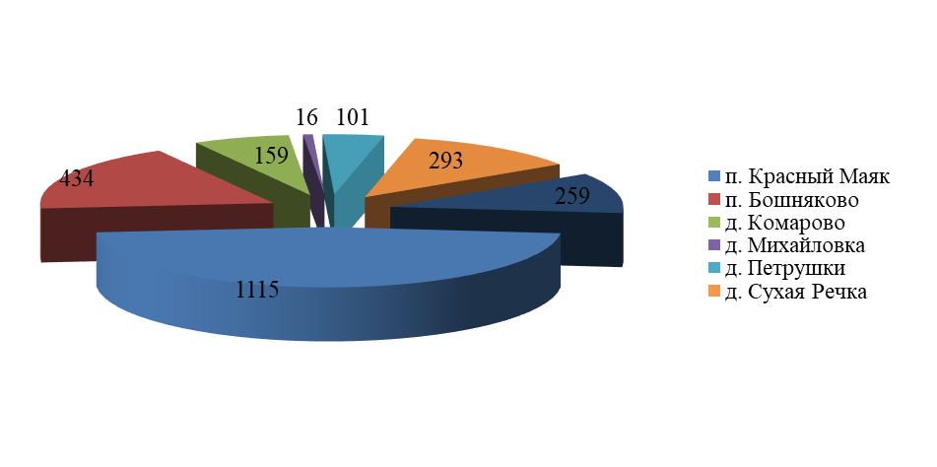
- Соотношение численности населения, проживающих на территории
Терского сельсовета

Централизованная система водоснабжения Терского сельсовета обеспечивает хозяйственно-питьевое потребления для нужд: населения, административно-деловых объектов, объектов соцкультбыта, нужды индивидуальных предпринимателей и промышленных предприятий, а также на тушение пожаров.

1.1.3. Деление территории поселения на эксплуатационные зоны

Централизованная система холодного водоснабжения, на март 2021 года, находится в одной зоне эксплуатационной ответственности. Водоснабжающей организацией, осуществляющей подачу воды от водоисточников по напорным сетям Терского сельсовета, является ОАО «Племзавод Красный Маяк» и ООО «Коммунальщик Канского района».
На март 2021 года поставщиком услуги централизованного холодного водоснабжения на территории поселения являются ОАО «Племзавод Красный Маяк» и ООО «Коммунальщик Канского района».
Балансодержателем объектов системы водоснабжения является Администрация Канского муниципального района Красноярского края. Снабжающей организацией, на март 2021 года, является ОАО «Племзавод Красный Маяк» и ООО «Коммунальщик Канского района», управляющая эксплуатационной зоной на основании концессионного соглашения.
Обслуживание системы холодного водоснабжения, на март 2021 года, производится ОАО «Племзавод Красный Маяк» и ООО «Коммунальщик Канского района».

1.2. Описание территорий поселения, городского округа, не охваченных централизованными
системами водоснабжения

Общая площадь земель сельского поселения в его современных административных границах, без учета земель сельскохозяйственного назначения, составляет 493,60 га.
Общая площадь территории, неохваченной централизованной системой водоснабжения, составляет 107,90 га – 21,86% общей территории поселения (таблица «Площади территории, неохваченной централизованной системой водоснабжения»).

- Площади территории, неохваченной централизованной системой водоснабжения*
Площадь  Населен-  ный пункт | Общая площадь, Га | Без централизованной  системы водоснабжения
Площадь  Населен-  ный пункт | Общая площадь, Га | Га | (% от общ.)
п. Красный Маяк | 166,30 | 0,00 | 0,00
п. Бошняково | 80,50 | 0,00 | 0,00
д. Комарово | 55,70 | 0,00 | 0,00
д. Михайловка | 9,10 | 9,10 | 100,00
д. Петрушки | 49,00 | 0,00 | 0,00
д. Сухая Речка | 34,20 | 0,00 | 0,00
д. Терское | 98,80 | 98,80 | 100,00
Всего | 493,60 | 107,90 | 21,86
* – по данным космо- и аэрофотосъемочных материалов

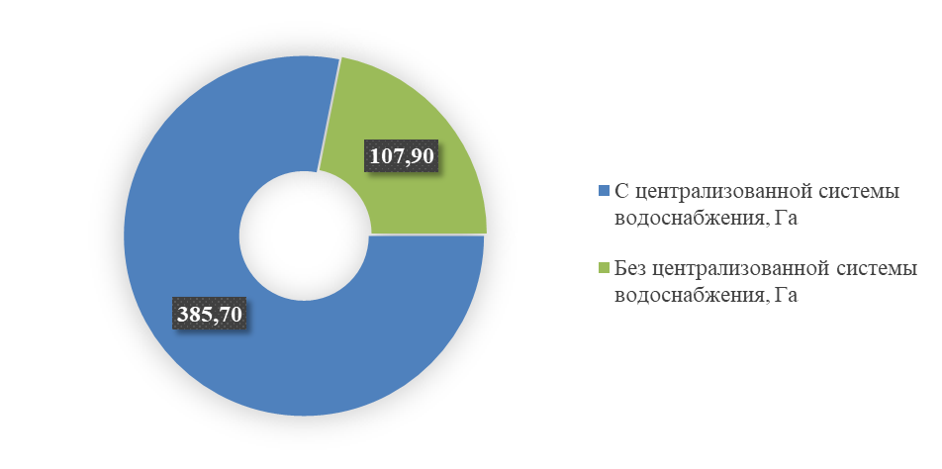
- Соотношение территории сельского поселения
охваченных и неохваченных централизованной системой водоснабжения

1.3. Описание технологических зон водоснабжения, зон централизованного и
нецентрализованного водоснабжения (территорий, на которых водоснабжение осуществляется с использованием централизованных и нецентрализованных систем горячего водоснабжения,
систем холодного водоснабжения соответственно) и перечень централизованных систем
водоснабжения

Согласно Постановления Правительства РФ от 5 сентября 2013 года №782 «О схемах водоснабжения и водоотведения», технологическая зона водоснабжения – часть водопроводной сети, принадлежащей организации, осуществляющей горячее водоснабжение или холодное водоснабжение, в пределах которой обеспечиваются нормативные значения напора (давления) воды при подаче ее потребителям в соответствии с расчетным расходом воды. Холодное, централизованное водоснабжения, на март 2021 года, производится одной эксплуатирующей организацией ОАО «Племзавод Красный Маяк» и ООО «Коммунальщик Канского района».

- Характеристика участков водоснабжения Терского сельсовета
№  п/п | Эксплуатирующая  организация | Участок | Протяженность сетей, км | Объекты системы централизованного водоснабжения
1 | 2 | 3 | 4 | 5
1 | ОАО «Племзавод Красный Маяк» и ООО «Коммунальщик Канского района» | п. Красный Маяк | 14,587 | - 3 водонапорные башни  - 2 водозаборные скважины
2 |  | п. Бошняково | 4,296 | - 1 водонапорная башня  - 1 водозаборная скважина  - 1 насосная станция
3 |  | д. Комарово | 2,000 | - 1 водонапорная башня  - 1 водозаборная скважина
4 |  | д. Михайловка | 0,000 | - 1 водонапорная башня
5 |  | д. Петрушки | 2,218 | - 1 водонапорная башня  - 1 водозаборная скважина
6 |  | д. Сухая Речка | 2,118 | - 1 водонапорная башня  - 2 водозаборные скважины
7 |  | д. Терское | 0,000 | - 1 водозаборная скважина
Всего |  |  | 25,219 | - 8 водонапорных башен  - 9 водозаборных скважин  - 1 насосная станция

1.4. Описание результатов технического обследования централизованных систем
водоснабжения

1.4.1. Описание состояния существующих источников водоснабжения и водозаборных
сооружений

Система централизованного водоснабжения Терского сельсовета представляет собой совокупность инженерных сооружений и технологических процессов, направленных на обеспечение питьевой и технической водой объектов жилого фонда, бюджетных и прочих потребителей в соответствии с требуемыми нагрузками.
Процесс обеспечения потребителей водным ресурсом условно разделен на две составляющие:
- забор воды на источнике;
- транспортировка воды для всех категорий потребителей.
Поставщиком услуги централизованного холодного водоснабжения, на март 2021 года, на территории поселения является ОАО «Племзавод Красный Маяк» и ООО «Коммунальщик Канского района».
Гидрографическая сеть представлена рекой Кан, мелкими реками, ручьями и озерами, среди них реки Тырба, Малая Уря и ручей Бухтуриха.
Река Кан – основная артерия Канской лесостепи, один из наиболее крупных правобережных притоков Енисея. Протекает с востока на запад и является северной территориальной границей Терского сельсовета, а также деревни Терское.
Левый берег реки Большая Уря является восточной границей поселка Красный Маяк и всего муниципального образования Терский сельсовет.
Северо-западнее от поселка Сухая Речка и южнее деревни Михайловка протекает река Малая Уря.
Река Тырба протекает на северо-востоке от деревни Комарово.
В лесу северо-восточнее деревни Петрушки протекает ручей Бухтуриха, берущий свое начало родника и впадает в пруд.
Источником хозяйственно-питьевого водоснабжения Терского сельсовета являются подземные воды, залегающие на глубине от 20 до 120 метров.
Система водоснабжения поселка Красный Маяк: на территории населенного пункта располагается две водозаборные скважины с глубинными насосами – в качестве источника питьевого водоснабжения. Имеется три водонапорные башни с накопителем воды суммарной ёмкостью 110 м³. Водоснабжение централизованное, частично из колонок, частично из частных колодцев.
Система водоснабжения деревни Сухая Речка: на территории населенного пункта располагается две водозаборные скважины с глубинными насосами – в качестве источника питьевого водоснабжения. Имеется одна водонапорная башня с накопителем воды ёмкостью 30 м³. Водоснабжение централизованное, частично из колонок.
Система водоснабжения поселка Бошняково: на территории населенного пункта располагается две водозаборные скважины с глубинными насосами – в качестве источника питьевого водоснабжения. Имеется одна водонапорная башня с накопителем воды ёмкостью 35 м³. Водоснабжение централизованное, частично из колонок.
Система водоснабжения деревни Комарово: на территории населенного пункта располагается одна водозаборная скважина с глубинным насосом – в качестве источника питьевого водоснабжения. Имеется одна водонапорная башня с накопителем воды ёмкостью 30 м³. Водоснабжение централизованное, частично из колонок.
Система водоснабжения деревни Михайловка: на территории населенного пункта располагается одна водозаборная скважина с глубинным насосом – в качестве источника питьевого водоснабжения. Имеется одна водонапорная башня с накопителем воды ёмкостью 20 м³. Водоснабжение децентрализованное.
Система водоснабжения деревни Петрушки: на территории населенного пункта располагается одна водозаборная скважина с глубинным насосом – в качестве источника питьевого водоснабжения. Имеется одна водонапорная башня с накопителем воды ёмкостью 30 м³. Водоснабжение централизованное, частично из колонок.
Система водоснабжения деревни Терское: на территории населенного пункта располагается одна водозаборная скважина с глубинным насосом – в качестве источника питьевого водоснабжения. Водоснабжение децентрализованное.
Характеристика водозаборных сооружений указана в таблице.
- Характеристика водозаборных скважин Терского сельсовета
№  п\п | Месторасположение | №  скважины | Год ввода в эксплуатацию | Глубина, м | Техническая  характеристика, м³/сут | Техническое состояние | Насос
1 | 2 | 3 | 4 | 5 | 6 | 7 | 8
1 | п. Красный Маяк | 22/88 | 1988 | 20 | 432 | 65,34 | ЭЦВ6-10-110
2 | п Красный Маяк | 35/91 | 1991 | 45 | 250 | 59,40 | ЭЦВ6-10-110
3 | п. Сухая Речка | 35/90 | 1990 | 40 | 210 | 61,38 | ЭЦВ6-10-110
4 | п. Сухая Речка | 188/84 | 1984 | 90 | 60 | 73,26 | ЭЦВ6-10-110
5 | д.Комарово | 131/83 | 1983 | 84 | 144 | 75,24 | ЭЦВ6-10-80
6 | д. Петрушки | 489 | 1980 | 120 | 144 | 81,18 | ЭЦВ6-10-80
7 | д.Бошняково | 119 | 1974 | 80 | 120 | 93,06 | ЭЦВ6-10-125
8 | д. Бошняково | 128 | 1974 | 50 | 246 | 93,06 | ЭЦВ6-10-80
9 | д. Терское | 22/86 | 1986 | 51 | 132 | 69,30 | ЭЦВ6-10-80

Источники водоснабжения и водозаборные сооружения водопровода защищены от загрязнения путем организации зоны санитарной охраны (ЗСО) в соответствии с порядком проектирования и эксплуатации ЗСО источников водоснабжения и водопроводов хозяйственно-питьевого назначения, утвержденным Министерством здравоохранения.
Качество воды из водопровода по основным показателям удовлетворяет требованиям
СанПиН 2.1.4.1074-01 «Питьевая вода. Гигиенические требования к качеству воды централизованных систем питьевого водоснабжения. Контроль качества».
Согласно таблице 4, водонесущие скважины Терского сельсовета, имеют высокую степень износа (среднее значение износа 74,58%).
Износ скважин может быть вызван следующими факторами:
- свищами и трещинами в обсадных трубах;
- потерей герметичности сальниковыми устройствами;
- разрушением затрубной цементации;
- зарастанием труб отложениями и их оседанием на дне скважины;
- попаданием частиц грунта в скважины сквозь очаги коррозии.
Также фактор, влияющий на показатель износа водоносной скважины, является техническое состояние водоподъемного оборудования.
Следствием вышеизложенных факторов является:
- снижение качества поднимаемой воды;
- понижение дебита воды;
- непригодность скважины для использования ее в качестве источника водоснабжения.
На основе вышеизложенных факторов износа водоносных источников, а также значения износов каждой отдельно взятой скважины, необходимо принять меры по:
- Очистке скважины (механической либо реагентной очистки скважины, извлечение шлама);
- Замене обсадных труб (возможным вариантом может быть, отпуск трубы в скважину меньшим диаметром).

1.4.2. Описание существующих сооружений очистки и подготовки воды, включая оценку
соответствия применяемой технологической схемы водоподготовки требованиям обеспечения нормативов качества воды

Механическая очистка воды осуществляется фильтровальными колоннами. Питьевая вода соответствует нормам.
Качество воды из водопровода по основным показателям удовлетворяет требованиям СанПиН 2.1.4.1074-01 «Питьевая вода. Гигиенические требования к качеству воды централизованных систем питьевого водоснабжения. Контроль качества».

1.4.3. Описание состояния и функционирования существующих насосных
централизованных станций, в том числе оценку энергоэффективности подачи воды, которая оценивается как соотношение удельного расхода электрической энергии, необходимой для подачи установленного объема воды, и установленного уровня напора (давления)

Централизованную систему водоснабжения Терского сельсовета обеспечивает девять водозаборных скважин, соответственно девять станций первого подъема. Также на территории сельсовета расположено восемь водонапорных башен и одна насосная станция.

- Характеристика водонапорных сооружений Терского сельсовета
№  п\п | Месторасположение | Тип сооружения | Год ввода в эксплуатацию | Техническая  характеристика | Техническое  состояние
1 | 2 | 3 | 4 | 5 | 6
 | п. Красный Маяк,  ул. Животноводов, 9/2, соор.1 | Водонапорная башня | 1985 | 30 м³ | В работе;  Износ 70%
 | п. Красный Маяк,  ул. Степная, 21/1, соор.1 | Водонапорная башня | 1990 | 30 м³ | В работе;  Износ 70%
 | п. Красный Маяк,  пл. Магазинная,3/2, соор.1 | Водонапорная башня | 1969 | 50 м³ | В работе;  Износ 70%
 | п. Сухая Речка,  ул. Средняя, 2/1, соор.1 | Водонапорная башня | 1960 | 30 м³ | В работе;  Износ 70%
 | п. Бошняково,  ул. Центральная, 12/1, соор.1 | Водонапорная башня | 1965 | 35 м³ | В работе;  Износ 70%
 | д. Петрушки,  ул. Центральная, 1/2, соор.1 | Водонапорная башня | 1968 | 30 м³ | В работе;  Износ 70%
 | д. Комарово,  ул. Школьная, 2, соор.1 | Водонапорная башня | 2019 | 30 м³ | В работе;  Износ 70%
 | д. Михайловка,  ул. Дорожная, 6, стр.2 | Водонапорная башня | н/д | 20 м³ | В работе;  Износ 70%
 | п. Бошняково,  ул. Московская, 18А стр. 1 | Насосная станция | н/д | н/д | В работе;  Износ 70%

На основании предоставленных данных о водонапорных сооружениях, предлагаются следующие мероприятия:
- Реконструкция башни Рожновского, при высоких значениях износа, экономически невыгодна, предлагается установка автономной станции второго подъема, взамен существующих водонапорных башен. Башни Рожновского имеют ряд существенных эксплуатационных недостатков по сравнению с автоматическими насосными станциями:
- так, например, по данным сети интернет, стоимость новой башни объемом в 20 м³ составляет 360 тыс. рублей. Стоимость автоматической насосной станции с установкой составляет
450 тыс. рублей;
- невозможность регулирования давления воды в зависимости от водоразбора и создания достаточно стабильного давления воды у потребителей;
- работа насоса в импульсном режиме с частыми включениями и отключениями приводит к ускоренному износу и электродвигателя, и самого насоса;
- существенное ухудшение качества питьевой воды из-за не герметичности башни.
Указанные выше недостатки отсутствуют у автоматических насосных станций, при этом автоматические насосные станции имеют собственные РЧВ.

1.4.4. Описание состояния и функционирования водопроводных сетей систем
водоснабжения, включая оценку величины износа сетей и определение возможности обеспечения качества воды в процессе транспортировки по этим сетям

В Терском сельсовете протяженность сетей водоснабжения составляет 25 219 метров водопроводные сетей. Данные о материале трубопровода его износе и годе ввода в эксплуатацию отсутствуют.
Водопроводная сеть жилого фонда представляет собой кольцевую с тупиковыми ответвлениями системы водопроводных труб. Глубина прокладки водопровода составляет 1,8-2,9 метров. Фактические потери будут увеличиваться, из-за роста аварийности на трубопроводах и неплотностей в колодцах и стыках труб и запорной арматуры.
- Характеристика водопроводных сетей Терского сельсовета
№ п/п | Адрес | Протяженность, м | Материал | Диаметр, мм | Год ввода в эксплуатацию | Износ, % | Примечание
1 | 2 | 3 | 4 | 5 | 6 | 7 | 8
1 | п. Красный Маяк | 14 587,0 | н/д | н/д | н/д | н/д
2 | п. Бошняково | 4 296,0 | н/д | н/д | н/д | н/д
3 | д. Комарово | 2 000,0 | н/д | н/д | н/д | н/д
4 | д. Михайловка | 0,0 | н/д | н/д | н/д | н/д
5 | д. Петрушки | 2 218,0 | н/д | н/д | н/д | н/д
6 | д. Сухая Речка | 2 118,0 | н/д | н/д | н/д | н/д
7 | д. Терское | 0,0 | н/д | н/д | н/д | н/д

Анализ существующих водопроводных сетей показал:
Данные о материале, годе ввода в эксплуатацию водопроводных сетей отсутствуют. Исходя из значения потерь на сетях водоснабжения, можно сделать вывод, что сети имеют высокое значение износа и находятся в аварийном состоянии.
Согласно проведенного анализа, и таблице «Характеристика водопроводных сетей Терского сельсовета» предлагаются следующие мероприятия:
- требуется замена водопроводных сетей по всему сельсовету общей протяженностью
25 219 метров;
- в поселке Бошняково предлагается строительство водопроводных сетей, обеспечивающих закольцовку (резервирование) водопровода, общей протяженностью 300 метров.

1.4.5. Описание существующих технических и технологических проблем, возникающих при
водоснабжении поселений, анализ исполнения предписаний органов, осуществляющих
государственный надзор, муниципальный контроль, об устранении нарушений, влияющих на
качество и безопасность воды

Основные проблемы функционирования системы водоснабжения Терского сельсовета:
- износ запорно-регулирующей арматуры, отсутствие пожарных гидрантов;
- недостаточная степень техногенной надежности;
- износ участков водопроводных сетей;
- износ водонапорных сооружений;
- низкая степень автоматизации производственных процессов;
- низкая энергоэффективность оборудования;
- низкая развитость внутриквартальных сетей водоснабжения.
Анализ существующих систем водоснабжения показал необходимость:
- требуется замена водопроводных сетей по всему сельсовету общей протяженностью
25 219 метров;
- в поселке Бошняково предлагается строительство водопроводных сетей, обеспечивающих закольцовку (резервирование) водопровода, общей протяженностью 300 метров.
- вывод из эксплуатации водонапорных башен, установка взамен насосных станций с резервуарами чистой воды и частотными преобразователями;
- в реконструкции водозаборов с применением реагентной очистки скважины и замены обсадной трубы скважины.
Исполнения предписаний органов, осуществляющих государственный надзор, муниципальный контроль, об устранении нарушений, влияющих на качество и безопасность воды, выполняется своевременно.

1.4.6. Описание централизованной системы горячего водоснабжения с использованием
закрытых систем горячего водоснабжения, отражающее технологические особенности
указанной системы

Система теплоснабжения сельского поселения закрытого типа, соответственно обеспечение потребителей горячей водой осуществляется за счет индивидуальных бойлеров. Централизованная система горячего водоснабжения отсутствует.

1.5. Описание существующих технических и технологических решений по предотвращению
замерзания воды применительно к территории распространения вечномерзлых грунтов

В Терском сельсовете Канского муниципального района Красноярского края, территории распространения вечномерзлых грунтов отсутствуют.

1.6. Перечень лиц, владеющих на праве собственности или другом законном основании
объектами централизованной системы водоснабжения, с указанием принадлежащих этим лицам таких объектов (границ зон, в которых расположены такие объекты)

- Перечень объектов централизованных систем холодного водоснабжения
№ п/п | Объект права | Субъект права
1 | 2 | 3
1 | Водопроводные сети, общей протяженностью 14 587 метров, расположенные по адресу: Красноярский край, Канский район, Терский сельсовет, поселок Красный Маяк | Администрация  Канского муниципального района  Красноярского края
2 | Водопроводные сети, общей протяженностью 4 296 метров, расположенные по адресу: Красноярский край, Канский район, Терский сельсовет, поселок Бошняково | Администрация  Канского муниципального района  Красноярского края
3 | Водопроводные сети, общей протяженностью 2 000 метров, расположенные по адресу: Красноярский край, Канский район, Терский сельсовет, деревня Комарово | Администрация  Канского муниципального района  Красноярского края
4 | Водопроводные сети, общей протяженностью 2 218 метров, расположенные по адресу: Красноярский край, Канский район, Терский сельсовет, деревня Петрушки | Администрация  Канского муниципального района  Красноярского края
5 | Водопроводные сети, общей протяженностью 2 118 метров, расположенные по адресу: Красноярский край, Канский район, Терский сельсовет, деревня Сухая Речка | Администрация  Канского муниципального района  Красноярского края
6 | Водозаборная скважина №22/88, расположенная по адресу: Красноярский край, Канский район, Терский сельсовет, поселок Красный Маяк | Администрация  Канского муниципального района  Красноярского края
7 | Водозаборная скважина №35/91, расположенная по адресу: Красноярский край, Канский район, Терский сельсовет, поселок Красный Маяк | Администрация  Канского муниципального района  Красноярского края
8 | Водозаборная скважина №119, расположенная по адресу: Красноярский край, Канский район, Терский сельсовет, поселок Бошняково | Администрация  Канского муниципального района  Красноярского края
9 | Водозаборная скважина №128, расположенная по адресу: Красноярский край, Канский район, Терский сельсовет, поселок Бошняково | Администрация  Канского муниципального района  Красноярского края
10 | Водозаборная скважина №35/90, расположенная по адресу: Красноярский край, Канский район, Терский сельсовет, деревня Сухая Речка | Администрация  Канского муниципального района  Красноярского края
11 | Водозаборная скважина №188/84, расположенная по адресу: Красноярский край, Канский район, Терский сельсовет, деревня Сухая Речка | Администрация  Канского муниципального района  Красноярского края
12 | Водозаборная скважина №131/83, расположенная по адресу: Красноярский край, Канский район, Терский сельсовет, деревня Комарово | Администрация  Канского муниципального района  Красноярского края
13 | Водозаборная скважина №489, расположенная по адресу: Красноярский край, Канский район, Терский сельсовет, деревня Петрушки | Администрация  Канского муниципального района  Красноярского края
14 | Водозаборная скважина №22/86, расположенная по адресу: Красноярский край, Канский район, Терский сельсовет, деревня Терское | Администрация  Канского муниципального района  Красноярского края
15 | Водонапорная башня, объемом 30 м³, расположенная по адресу: Красноярский край, Канский район, Терский сельсовет, поселок Красный Маяк | Администрация  Канского муниципального района  Красноярского края
16 | Водонапорная башня, объемом 30 м³, расположенная по адресу: Красноярский край, Канский район, Терский сельсовет, поселок Красный Маяк | Администрация  Канского муниципального района  Красноярского края
17 | Водонапорная башня, объемом 50 м³, расположенная по адресу: Красноярский край, Канский район, Терский сельсовет, поселок Красный Маяк | Администрация  Канского муниципального района  Красноярского края
18 | Водонапорная башня, объемом 30 м³, расположенная по адресу: Красноярский край, Канский район, Терский сельсовет, деревня Сухая Речка | Администрация  Канского муниципального района  Красноярского края
19 | Водонапорная башня, объемом 35 м³, расположенная по адресу: Красноярский край, Канский район, Терский сельсовет, поселок Бошняково | Администрация  Канского муниципального района  Красноярского края
20 | Водонапорная башня, объемом 30 м³, расположенная по адресу: Красноярский край, Канский район, Терский сельсовет, деревня Петрушки | Администрация  Канского муниципального района  Красноярского края
21 | Водонапорная башня, объемом 30 м³, расположенная по адресу: Красноярский край, Канский район, Терский сельсовет, деревня Комарово | Администрация  Канского муниципального района  Красноярского края
22 | Водонапорная башня, объемом 20 м³, расположенная по адресу: Красноярский край, Канский район, Терский сельсовет, деревня Михайловка | Администрация  Канского муниципального района  Красноярского края
23 | Водонасосная станция, расположенная по адресу: Красноярский край, Канский район, Терский сельсовет, поселок Бошняково | Администрация  Канского муниципального района  Красноярского края

Балансодержателем магистральных объектов водоснабжения Терского сельсовета является Администрация Канского муниципального района Красноярского края.

2. Направления развития централизованных систем водоснабжения

2.1. Основные направления, принципы, задачи и плановые значения показателей развития
централизованных систем водоснабжения

Развитие централизованных систем водоснабжения Терского сельсовета обеспечивается путем реализации инвестиционных программ. Основным преимуществом использования программно-целевого метода финансирования мероприятий заключаются в комплексном подходе к решению проблем и эффективном планировании, и мониторинге результатов реализации программы.
В соответствии с постановлением Правительства РФ от 05.09.2013 года №782 «О схемах водоснабжения и водоотведения» (вместе с «Правилами разработки и утверждения схем водоснабжения и водоотведения», «Требованиями к содержанию схем водоснабжения и водоотведения») к целевым показателям развития централизованных систем водоснабжения относятся:
- показатели качества питьевой воды;
- показатели надежности и бесперебойности водоснабжения;
- показатели качества обслуживания абонентов;
- показатели эффективности использования ресурсов, в том числе сокращения потерь воды при транспортировке;
- соотношение цены реализации мероприятий инвестиционной программы и их эффективности - улучшение качества воды;
- иные показатели, установленные федеральным органом исполнительной власти, осуществляющим функции по выработке государственной политики и нормативно-правовому регулированию в сфере жилищно-коммунального хозяйства.
Наименование целевых программ, задачи и целевые показатели в части развития централизованных систем водоснабжения приведены в таблице «Целевые программы и показатели».
На территории Терского сельсовета в настоящее время существует пять централизованных систем водоснабжения:
- Централизованная система водоснабжения поселка Красный Маяк.
- Централизованная система водоснабжения деревни Сухая Речка.
- Централизованная система водоснабжения поселка Бошняково.
- Централизованная система водоснабжения деревни Петрушки.
- Централизованная система водоснабжения деревни Комарово.
Схема водоснабжения сельского поселения предусматривает комплексную модернизацию объектов системы водоснабжения.
Основные цели, направления, принципы и задачи развития систем водоснабжения приведены в положениях Федерального закона от 7 декабря 2011 года №416-ФЗ «О водоснабжении и водоотведении».
Основными принципами развития систем водоснабжения на территории сельского поселения:
- Охрана здоровья населения и улучшения качества жизни населения путем обеспечения бесперебойного качественного водоснабжения.
- Повышение энергетической эффективности путем экономного потребления воды.
- Снижение негативного воздействия на водные объекты путем повышения качества очистки сточных вод.
- Обеспечение доступности водоснабжения для абонентов за счет повышения эффективности деятельности организаций, осуществляющих горячее водоснабжение, холодное водоснабжение.
- Обеспечение развития централизованных систем горячего водоснабжения, холодного водоснабжения путем развития эффективных форм управления этими системами, привлечения инвестиций и развития кадрового потенциала организаций, осуществляющих горячее водоснабжение, холодное водоснабжение.
- Приоритетность обеспечения населения питьевой водой и горячей водой.
- Создание условий для привлечения инвестиций в сферу водоснабжения, обеспечение гарантий возврата частных инвестиций.
- Обеспечение технологического и организационного единства и целостности централизованных систем горячего водоснабжения, холодного водоснабжения.
- Достижение и соблюдение баланса экономических интересов организаций, осуществляющих горячее водоснабжение, холодное водоснабжение, и их абонентов.
- Установление тарифов в сфере водоснабжения, исходя из экономически обоснованных расходов организаций, осуществляющих горячее водоснабжение, холодное водоснабжение, необходимых для осуществления водоснабжения.
- Обеспечение стабильных и недискриминационных условий для осуществления предпринимательской деятельности в сфере водоснабжения.
- Обеспечение равных условий доступа абонентов к водоснабжению.
- Открытость деятельности организаций, осуществляющих горячее водоснабжение и холодное водоснабжение, органов государственной власти Российской Федерации, органов государственной власти субъектов Российской Федерации и органов местного самоуправления, осуществляющих регулирование в сфере водоснабжения.
- Обеспечение абонентов водой питьевого качества в необходимом объеме.
- Организация водоснабжения на территориях, где оно отсутствует.
- Внедрение безопасных технологий в процессе водоподготовки.
- Внедрение систем с оборотным водоснабжением в производстве.
Наиболее значимыми направлениями и задачами развития систем водоснабжения являются:
- Обеспечение надежности и бесперебойности водоснабжения.
- Организация и обеспечение централизованного водоснабжения на территориях, где оно отсутствует.
- Сокращение потерь воды при ее транспортировке.
- Повышение энергоэффективности транспортировки воды.
- Обеспечение подачи абонентам определенного объема горячей, питьевой воды установленного качества.
- Обеспечение гарантированной безопасности и безвредности питьевой воды.
- Сокращение нерационального использования питьевой воды.
- Повышение качества обслуживания абонентов.
Основными задачами Схемы водоснабжения является выполнение комплекса мероприятий для достижения вышеперечисленных целей и обеспечения перечисленных принципов развития.
Обеспечение надежности и бесперебойности водоснабжения.
Для обеспечения надежности и бесперебойности холодного водоснабжения на территории сельского поселения Схемой предусматривается:
- Планомерная реконструкция участков водопроводных сетей. Приоритет при замене трубопроводов отдается участкам с большими диаметрами, поскольку данные элементы вносят наибольший вклад в надежность функционирования соответствующих систем. Расчет необходимости замены производится исходя из фактических и нормативных сроков службы трубопроводов согласно расчетному износу участков сетей.
- Резервирование источника питьевого водоснабжения для обеспечения питьевой водой граждан сельского поселения на случай возникновения чрезвычайных ситуаций.
- Реконструкция основных водопроводных сооружений.
Мероприятия, направленные на обеспечение надежности и бесперебойности водоснабжения на территории сельского поселения более подробно представлены в разделе 4 "Предложения по строительству, реконструкции и модернизации объектов централизованных систем водоснабжения".
Организация и обеспечение централизованного водоснабжения на территориях, где оно отсутствует.
Организация централизованного водоснабжения на территориях сельского поселения, где оно отсутствует, связано с проектированием и строительством и водопроводных сетей, а также увеличением пропускной способности водопроводных сетей в соответствии с действующими нормами и правилами. При необходимости может потребоваться изменение режимов работы существующих или строительство новых насосных станций.
Организация централизованного горячего водоснабжения на территориях сельского поселения, где оно отсутствует, не предусматривается, т.к. на данных территориях уже осуществляется нецентрализованное горячее водоснабжение от ИТП или от индивидуальных водоподогревателей.
Мероприятия, направленные на организацию централизованного водоснабжения на территориях сельского поселения, где оно отсутствует, более подробно представлены в разделе 4 "Предложения по строительству, реконструкции и модернизации объектов централизованных систем водоснабжения".
Обеспечение водоснабжения объектов перспективной застройки.
Организация централизованного водоснабжения объектов перспективной застройки сельского поселения связана с проектированием и строительством новых водопроводных сетей в соответствии с действующими нормами и правилами. При необходимости может потребоваться строительство/реконструкция новых насосных станций, а также увеличение пропускной способности водоводов и сетей.
Сокращение потерь воды при ее транспортировке.
Сокращение потерь воды при ее транспортировке предполагается осуществлять в первую очередь посредством замены участков трубопроводов сетей водоснабжения и проведением оптимизации режимов работы насосных станций. Также требуется устанавливать приборы учета потребляемой воды (ТПУ, ОПУ), в соответствии с требованиями Федерального закона Российской Федерации от 23 ноября 2009 года №261-ФЗ «Об энергосбережении и о повышении энергетической эффективности, и о внесении изменений в отдельные законодательные акты Российской Федерации».
Повышение энергоэффективности транспортировки воды.
Для повышения энергоэффективности транспортировки воды требуется:
- Проведение замены устаревших насосных агрегатов на существующих насосных станциях.
- Внедрение ЧРП на тех насосных станциях, где они отсутствуют, а также, при необходимости, строительство новых станций, с применением на них энергоэффективных насосных агрегатов с большим КПД и частотным регулированием их производительности.
- Применение современной регулирующей арматуры.
- Применение регуляторов давления на сетях.
- Продолжение оптимизации режимов работы насосных станций.
- Внедрение автоматического регулирования и контроля процессов забора воды, водоподготовки и транспортировки ее потребителю.
Обеспечение подачи абонентам определенного объема горячей, питьевой воды установленного качества.
Для обеспечения подачи абонентам определенного объема горячей, и холодной питьевой воды установленного качества требуется реализация:
- Замены участков водопроводных сетей с использованием современных материалов.
Мероприятия, направленные на обеспечение подачи абонентам определенного объема горячей, питьевой воды установленного качества, более подробно представлены в разделе 4 "Предложения по строительству, реконструкции и модернизации объектов централизованных систем водоснабжения.
Обеспечение гарантированной безопасности и безвредности питьевой воды.
Реализация следующих мероприятий позволит обеспечить гарантированную безопасность и безвредность питьевой воды:
- Выполнение санитарных мероприятий и жесткий контроль состояния территории ЗСО источника водоснабжения. Разработка или актуализация проекта зон санитарной охраны.
- Повышение экологической безопасности источника водоснабжения путем проведения водоохранных мероприятий и строительства защитных сооружений;
- Реконструкция и модернизация водопроводной сети, в том числе замена всех трубопроводов, выработавших свой ресурс, с использованием труб из полимерных материалов и железобетонных водоводов.
Сокращение нерационального использования воды питьевого качества.
Сокращение нерационального использования воды питьевого качества предполагается производить за счет комплекса водосберегающих мер, включающих учет водопотребления в зданиях и квартирах, введение платы за воду по фактическому потреблению в соответствии с требованиями Федерального закона Российской Федерации от 23 ноября 2009 года №261-ФЗ «Об энергосбережении и о повышении энергетической эффективности, и о внесении изменений в отдельные законодательные акты Российской Федерации».
Вышеперечисленные мероприятия положения позволят:
- Повысить качество обслуживания абонентов.
- Максимизировать долю удовлетворенных заявок на подключение абонентов к централизованным системам водоснабжения.
- Уменьшить срок перерывов в водоснабжении абонентов, связанных с устранением аварий на объектах централизованной системы водоснабжения и утечек воды на водопроводных сетях.
- Уменьшить сроки реагирования на жалобы абонентов.
Развитие централизованных систем водоснабжения предполагает также планомерное улучшение показателей развития данных систем, достижение соответствия требованиям нормативной документации. Следует отметить, что для осуществления, описанного выше развития централизованных систем водоснабжения требуются значительные финансовые затраты, обеспечить которые не может ежегодное повышение тарифов на услуги водоснабжения. Необходимо участие в различных федеральных целевых программах, а также поддержка из районного и областного бюджетов.

- Целевые программы и показатели
№  п/п | Показатели развития  централизованной системы водоснабжения | Индикаторы развития  централизованной системы  водоснабжения | Целевое значение  индикаторов
1 | 2 | 3 | 4
1 | Показатель качества воды | Удельный вес проб воды у потребителя, которые не отвечают гигиеническим нормативам по санитарнохимическим показателям | 0,00
2 | Показатель качества воды | Удельный вес проб воды у потребителя, которые не отвечают гигиеническим нормативам по микробиологическим показателям | 0,00
3 | Показатели надежности и бесперебойности | Доля водопроводных сетей, нуждающихся в замене (%) | 0,00
4 | Показатели надежности и бесперебойности | Аварийность на сетях водопровода (ед./км) | 0,00
5 | Показатели надежности и бесперебойности | Износ водопроводных сетей (%) | 0,00
6 | Показатели качества  обслуживания | Обеспеченность населения централизованным водоснабжением (%) | 88,43
7 | Показатели качества  обслуживания | Охват абонентов приборами учета (%) | 100
8 | Показатели эффективности  использования ресурсов | Объем неоплаченной воды от общего объема подачи (в процентах) | 3,5
9 | Показатели эффективности  использования ресурсов | Потери воды в трубопроводе, тыс. м³ | 2,32

2.2. Различные сценарии развития централизованных систем водоснабжения в
зависимости от различных сценариев развития поселений, городских округов

При оптимистичном сценарии развития поселения, характеризующихся ростом численности населения, расширения жилой, производственной и сельскохозяйственной зон, а также перспективной застройкой, рационально проводить своевременную замену оборудования с повышением производственных мощностей и проведением водопроводов в зоны перспективной застройки для обеспечения их водой в период строительства. Развитие территории поселения направлено на удовлетворение запросов населения, а также к индивидуальному жилищному строительству, основанных на сложившихся транспортных развязках.
При пессимистичном сценарии развития поселения, характеризующимся незначительной убылью населения, целесообразно проведение мероприятий по поддержанию текущего состояния главных водоводов, насосной станции, резервуаров чистой воды, а также разводящих сетей с наибольшей концентрацией населения.
Согласно принятого генеральным планом сценария развития Терского сельсовета, расширение границ поселения, а также районов нового строительство на расчетный период не планируется. Увеличение объемов потребления воды планируется за счет подключения существующих объектов жилого фонда, также за счет увеличения естественного прироста численности населения за счет рождаемости.
Как было отмечено ранее, на март 2021 года, ОАО «Племзавод Красный Маяк» и ООО «Коммунальщик Канского района» осуществляет водоснабжение Терского сельсовета за счет девяти водозаборных скважин, расположенных на территории населенных пунктов Терского сельсовета.

3. Баланс водоснабжения и потребления горячей, питьевой, технической воды

3.1. Общий баланс подачи и реализации воды, включая анализ и оценку структурных
составляющих потерь горячей, питьевой, технической воды при ее производстве и
транспортировке

Общий баланс подачи и реализации воды хозяйственного-питьевого назначения за базовый 2020 год, приведённый на основании данных предоставленных абонентскими отделами ОАО «Племзавод Красный Маяк» и ООО «Коммунальщик Канского района».

- Общий баланс подачи и реализации холодной воды за 2020 год Терского сельсовета
Назначение | Показатель | Объем, тыс. м³ | Доля от поданной воды, %
1 | 2 | 3 | 4
Поселок Красный Маяк
Питьевая | Объем поданной воды | 155,70 | 100
Питьевая | Объем реализованной воды | 98,10 | 63,01
Питьевая | Потери воды | 57,60 | 36,99
Поселок Бошняково
Питьевая | Объем поданной воды | 50,24 | 100
Питьевая | Объем реализованной воды | 15,63 | 31,11
Питьевая | Потери воды | 34,61 | 68,89
Деревня Комарово
Питьевая | Объем поданной воды | 16,34 | 100
Питьевая | Объем реализованной воды | 2,30 | 14,08
Питьевая | Потери воды | 14,04 | 85,92
Деревня Михайловка
Питьевая | Объем поданной воды | 2,20 | 100
Питьевая | Объем реализованной воды | 0,50 | 22,73
Питьевая | Потери воды | 1,70 | 77,27
Деревня Петрушки
Питьевая | Объем поданной воды | 14,14 | 100
Питьевая | Объем реализованной воды | 1,90 | 13,44
Питьевая | Потери воды | 12,24 | 86,56
Деревня Сухая Речка
Питьевая | Объем поданной воды | 40,28 | 100
Питьевая | Объем реализованной воды | 9,30 | 23,09
Питьевая | Потери воды | 30,98 | 76,91
Деревня Терское
Питьевая | Объем поданной воды | 8,10 | 100
Питьевая | Объем реализованной воды | 8,10 | 100,00
Питьевая | Потери воды | 0,00 | 0,00
Общая по Терскому сельсовету
Питьевая | Объем поданной воды | 287,00 | 100
Питьевая | Объем реализованной воды | 135,83 | 47,33
Питьевая | Потери воды | 151,17 | 52,67
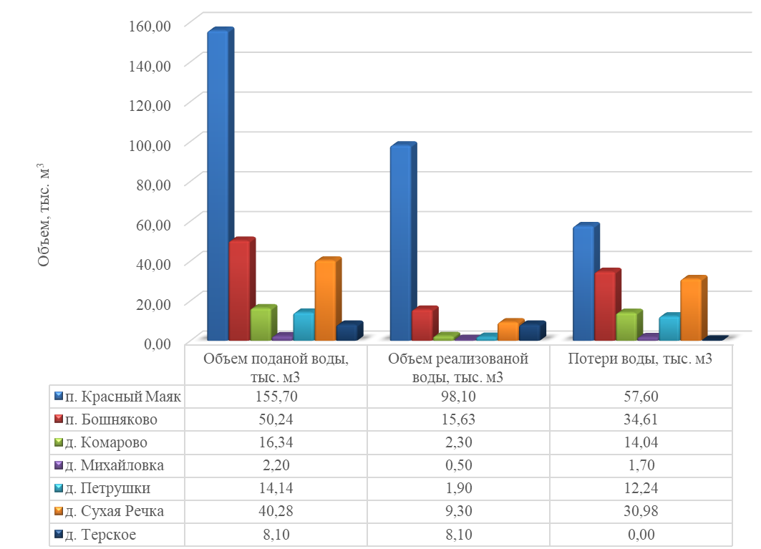

- Общий баланс подачи и реализации холодной воды
Терского сельсовета

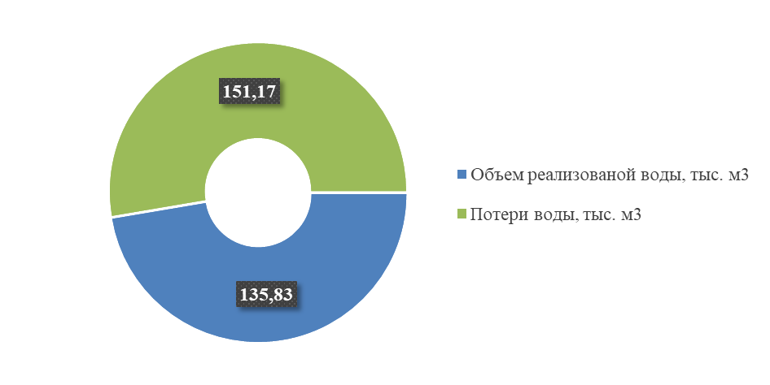
- Общий баланс подачи и реализации холодной воды
Терского сельсовета

- Структурные составляющие потерь хозяйственно-питьевой воды при ее заборе и транспортировке
Потери | Объем потерь, тыс.м³/год | Доля от общих потерь, %
Нормативные потери (включены в тариф) | 3,71 | 2,45
Потери вследствие порывов, утечек | 136,88 | 90,55
Погрешности в работе приборов учета | 3,02 | 2,00
Коммерческие потери  (хищения, не доначисления) | 7,56 | 5,00
Всего | 151,17 | 100

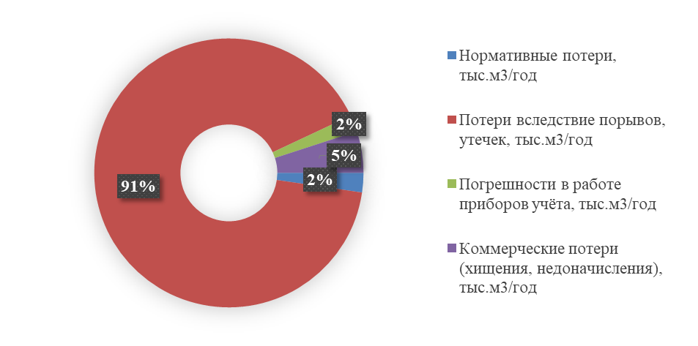
- Структурные составляющие потерь холодной воды
Терского сельсовета

Система теплоснабжения сельского поселения закрытого типа, соответственно обеспечение потребителей горячей водой осуществляется за счет индивидуальных бойлеров. Централизованная система горячего водоснабжения отсутствует.

3.2. Территориальный баланс подачи горячей, питьевой, технической воды по
технологическим зонам водоснабжения (годовой и в сутки максимального водопотребления)

Подача хозяйственно-питьевой воды в семь технологических зон централизованного водоснабжения обеспечивается ОАО «Племзавод Красный Маяк» и ООО «Коммунальщик Канского района». Территориальный баланс по технологическим зонам приведен ниже в таблице.
Система теплоснабжения сельского поселения закрытого типа, соответственно обеспечение потребителей горячей водой осуществляется за счет индивидуальных бойлеров. Централизованная система горячего водоснабжения отсутствует.

- Территориальный баланс хозяйственно-питьевой и технической воды по технологическим зонам за 2020 год
Технологическая зона | Объем поданной воды |  | Доля от общей  поданной воды, %
Технологическая зона | годовой, тыс. м³ | среднесуточный, м³ | Доля от общей  поданной воды, %
1 | 2 | 3 | 4
п. Красный Маяк | 155,70 | 426,58 | 54,25
п. Бошняково | 50,24 | 137,64 | 17,51
д. Комарово | 16,34 | 44,77 | 5,69
д. Михайловка | 2,20 | 6,03 | 0,77
д. Петрушки | 14,14 | 38,74 | 4,93
д. Сухая Речка | 40,28 | 110,36 | 14,03
д. Терское | 8,10 | 22,19 | 2,82
Всего | 287,00 | 786,30 | 100

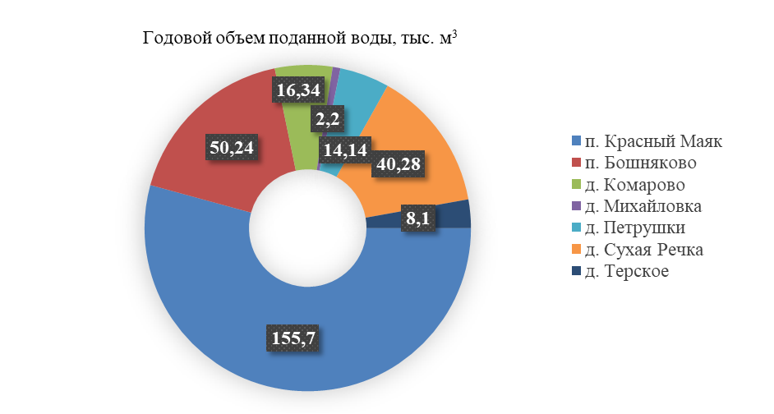
- Территориальный баланс хозяйственно-питьевой воды по населенным пунктам

3.3. Структурный баланс реализации горячей, питьевой, технической воды по группам абонентов с разбивкой на хозяйственно-питьевые нужды населения, производственные нужды юридических лиц и другие нужды поселений (пожаротушение, полив и др.)

- Структурный баланс реализации хозяйственно-питьевой воды по группам абонентов
Группа  абонента | Нужды | Объем, тыс.м³ | Доля от общего  реализованного объема, %
1 | 2 | 3 | 4
физические лица | жилые здания | 35,31 | 12,30
физические лица | полив приусадебных участков | 1,88 | 0,66
физические лица | личный скот | 2,17 | 0,76
юридические лица | объекты общественно-делового назначения | 3,70 | 1,29
юридические лица | производственные нужды | 92,21 | 32,13
юридические лица | индивидуальные предприниматели | 0,55 | 0,19
Неучтенные расходы |  | 151,17 | 52,67
Всего |  | 287,00 | 100

Потребители делятся на 2 категории:
- физические лица (население);
- юридические лица (бюджетные, промышленные, а также предприятия жилищно-коммунального комплекса).
Значительная доля хозяйственно-питьевой воды расходуется на нужды производственные нужды сельского поселения.

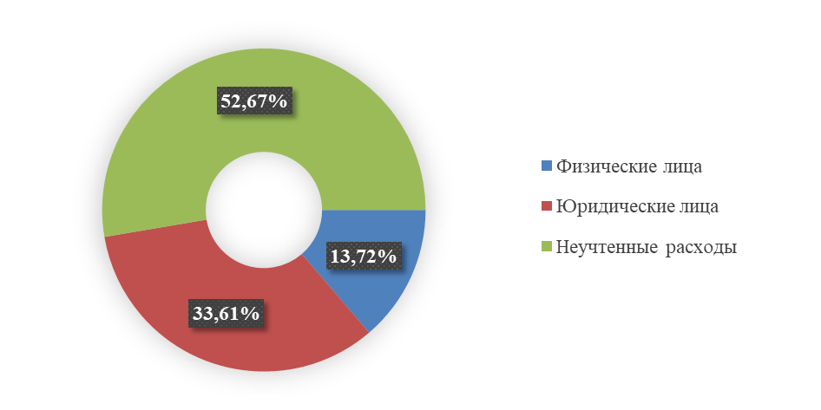
- Годовой структурный баланс реализации воды по категориям потребителей

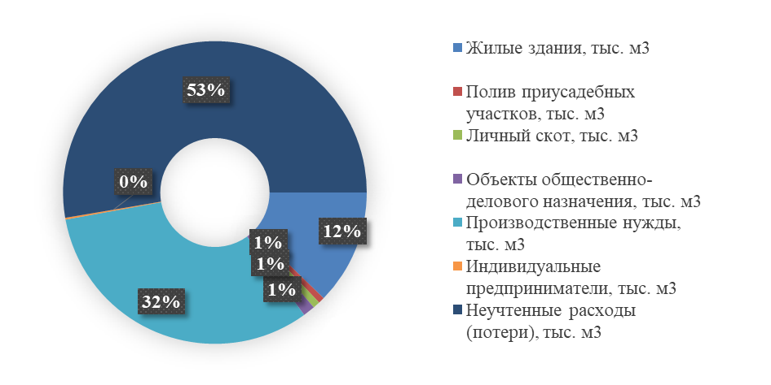
- Годовой структурный баланс реализации воды по нуждам потребителей

Система теплоснабжения сельского поселения закрытого типа, соответственно обеспечение потребителей горячей водой осуществляется за счет индивидуальных бойлеров. Централизованная система горячего водоснабжения отсутствует.

3.4. Сведения о фактическом потреблении населением горячей, питьевой, технической
воды исходя из статистических и расчетных данных и сведений о действующих нормативах
потребления коммунальных услуг

- Фактическое и расчетное потребления населением хозяйственно-питьевой воды
№ п/п | Наименование расхода | Фактический расход, тыс.м³/год | Расчетные (нормативные)  данные, тыс.м³/год
1 | Хозяйственно-питьевые нужды | 38,31 | 155,97
2 | Производственные нужды | 92,21 | 92,21
3 | Сельскохозяйственные нужды | 2,17 | 8,83
4 | Культурно-бытовые нужды | 1,26 | 5,12
5 | Полив | 1,88 | 7,67
6 | Неучтенные расходы (потери) | 151,17 | 3,71
7 | Всего | 287,00 | 274,38

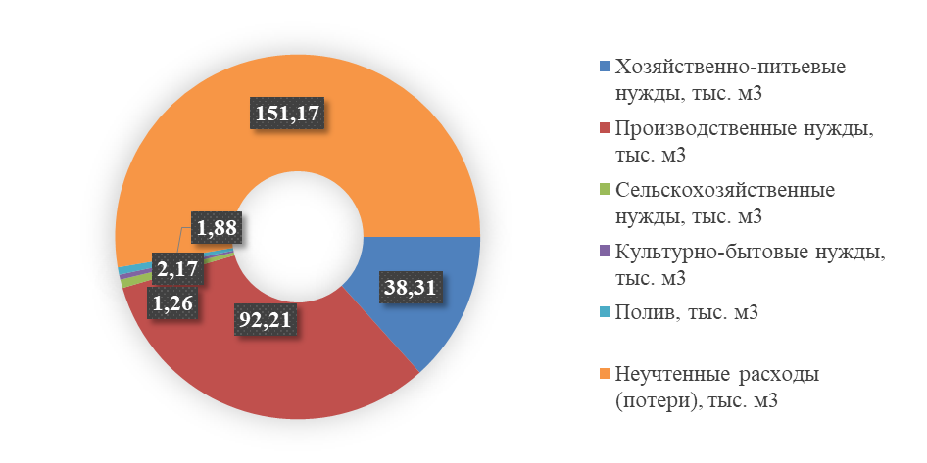
- Фактическое потребление населением хозяйственно-питьевой воды

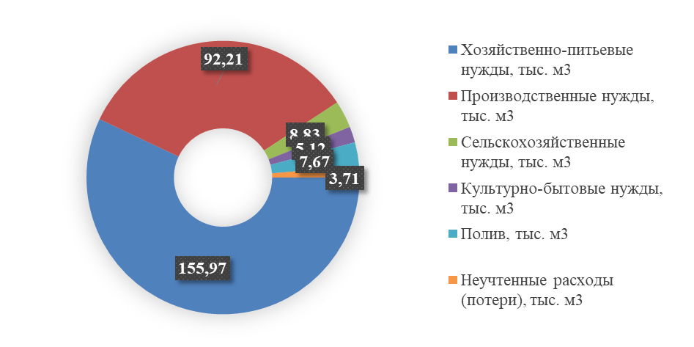
- Нормативное потребление населением хозяйственно-питьевой воды

Система теплоснабжения сельского поселения закрытого типа, соответственно обеспечение потребителей горячей водой осуществляется за счет индивидуальных бойлеров. Централизованная система горячего водоснабжения отсутствует.

3.5. Описание существующей системы коммерческого учета горячей, питьевой,
технической воды и планов по установке приборов учета

По состоянию на январь 2021 года потребители оснащены индивидуальными приборами учета (ИПУ):
- 80,31% физических лиц оснащены приборами учета холодной воды;
- 92,31% юридических лиц оснащены приборами учета холодной воды.
Остальное население сельского поселения осуществляет оплату по нормативам.
Источники водоснабжения сельского поселения оснащены приборами учета поднятой воды. Учет ведется расчетным методом.
Система теплоснабжения сельского поселения закрытого типа, соответственно обеспечение потребителей горячей водой осуществляется за счет индивидуальных бойлеров. Централизованная система горячего водоснабжения отсутствует.

3.6. Анализ резервов и дефицитов производственных мощностей
системы водоснабжения поселения, городского округа

Расчет резервов и дефицитов системы централизованного водоснабжения осуществляется исходя из установленной производительности централизованной системы за вычетом объемов реализации, фактических потерь и собственных нужд системы, а также с учетом обязательств ресурсоснабжающей организации по обеспечению ресурсами абонентов в соответствии с выданными техническими условиями и заключенными договорами о технологическом присоединении объектов капитального строительства, фактическое подключение которых еще не произведено.

- Резервы и дефициты источников централизованного водоснабжения сельского поселения
№ п/п | Показатель | Значение
1 | Максимальное суточное потребление воды, м³/сут | 786,30
2 | Дебит водозаборов, м³/сут | 1 192,00
3 | Резерв мощности, м³/сут | 405,70
4 | Резерв мощности, % | 34,04
5 | Дефицит мощности, м³/сут | 0,00
6 | Дефицит мощности, % | 0,00

Согласно расчетам, представленными в разделе 3 «Баланс водоснабжения и потребления горячей, питьевой, технической воды» разрабатываемой схемы водоснабжения, резерв мощностей водозаборов с учетом предложенных мероприятий, на расчетный период, составляется 37,46%. Существующие источники водоснабжения способны обеспечить потребность сельского поселения в воде. Ввода в эксплуатацию новых водозаборов не требуется.

3.7. Прогнозные балансы потребления горячей, питьевой, технической воды на срок не
менее 10 лет с учетом различных сценариев развития поселений, городских округов рассчитанные на основании расхода горячей, питьевой, технической воды в соответствии со СНиП 2.04.02-84 и
СНиП 2.04.01-85, а также исходя из текущего объема потребления воды населением и его
динамики, с учетом перспективы развития и изменения состава и структуры застройки

Данные о прогнозных балансах потребления хозяйственно-питьевой воды составлены с учетом положительной динамики роста потребителей различных секторов на основе:
- реального роста населения;
- программы комплексного развития коммунальной инфраструктуры;
- программы комплексного развития социальной инфраструктуры;
- генерального плана;
- перспективной застройки районов сельского поселения;
- долгосрочных целевых программ.

- Прогнозные балансы потребления хозяйственно-питьевой воды до 2035 года
Нужды | Фактическое 2020 год | Расчетный год
Нужды | Фактическое 2020 год | 2021 | 2022 | 2023 | 2024 | 2025 | 2026-2030 | 2031-2035
1 | 2 | 3 | 4 | 5 | 6 | 7 | 8 | 9
Хозяйственно-питьевые, тыс. м³ | 38,31 | 55,12 | 71,93 | 88,73 | 105,54 | 122,35 | 139,16 | 155,97
Производственные, тыс. м³ | 92,21 | 92,21 | 92,21 | 92,21 | 92,21 | 92,21 | 92,21 | 92,21
Сельскохозяйственные, тыс. м³ | 2,17 | 3,12 | 4,07 | 5,02 | 5,97 | 6,93 | 7,88 | 8,83
Культурно-бытовые, тыс. м³ | 1,26 | 1,81 | 2,36 | 2,91 | 3,46 | 4,02 | 4,57 | 5,12
Полив, тыс. м³ | 1,88 | 2,71 | 3,54 | 4,36 | 5,19 | 6,02 | 6,85 | 7,67
Неучтенные расходы (потери), тыс. м³ | 151,17 | 151,17 | 114,03 | 88,02 | 2,32 | 2,32 | 2,32 | 2,32
Всего, тыс. м³ | 287,00 | 306,13 | 288,13 | 281,26 | 214,70 | 233,84 | 252,98 | 272,12

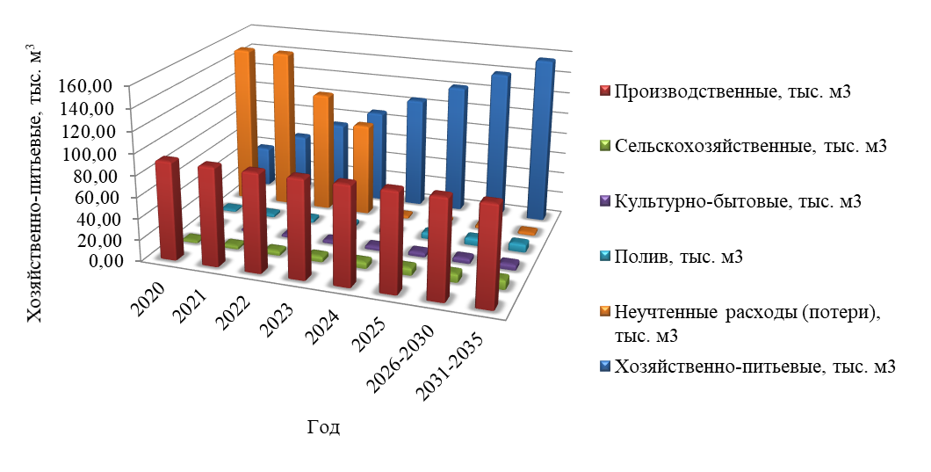
- Прогнозные балансы потребления хозяйственно-питьевой воды до 2035 года

Система теплоснабжения сельского поселения закрытого типа, соответственно обеспечение потребителей горячей водой осуществляется за счет индивидуальных бойлеров. Централизованная система горячего водоснабжения отсутствует.

3.8. Описание централизованной системы горячего водоснабжения с использованием
закрытых систем горячего водоснабжения, отражающее технологические особенности
указанной системы

Система теплоснабжения сельского поселения закрытого типа, соответственно обеспечение потребителей горячей водой осуществляется за счет индивидуальных бойлеров. Централизованная система горячего водоснабжения отсутствует.

3.9. Сведения о фактическом и ожидаемом потреблении горячей, питьевой, технической воды (годовое, среднесуточное, максимальное суточное)

Ожидаемая величина потребления хозяйственно-питьевой воды рассчитана на основе прогнозных балансов потребления хозяйственно-питьевой воды до 2035 года п. 3.7.
Система теплоснабжения сельского поселения закрытого типа, соответственно обеспечение потребителей горячей водой осуществляется за счет индивидуальных бойлеров. Централизованная система горячего водоснабжения отсутствует.

- Фактическое и ожидаемое потребление хозяйственно-питьевой воды
Показатель  Год | Фактическое потребление  2020 | Ожидаемое потребление
Показатель  Год | Фактическое потребление  2020 | 2021 | 2022 | 2023 | 2024 | 2025 | 2026-2030 | 2031-2035
1 | 2 | 3 | 4 | 5 | 6 | 7 | 8 | 9
Годовое, тыс. м³ | 77,03 | 77,13 | 106,28 | 122,51 | 138,82 | 155,12 | 171,33 | 187,20
Среднесуточное, м³ | 211,04 | 211,32 | 291,17 | 335,64 | 380,34 | 425,00 | 469,40 | 512,87
Максимальное суточное, м³ | 379,87 | 380,37 | 524,11 | 604,16 | 684,62 | 765,00 | 844,91 | 923,17

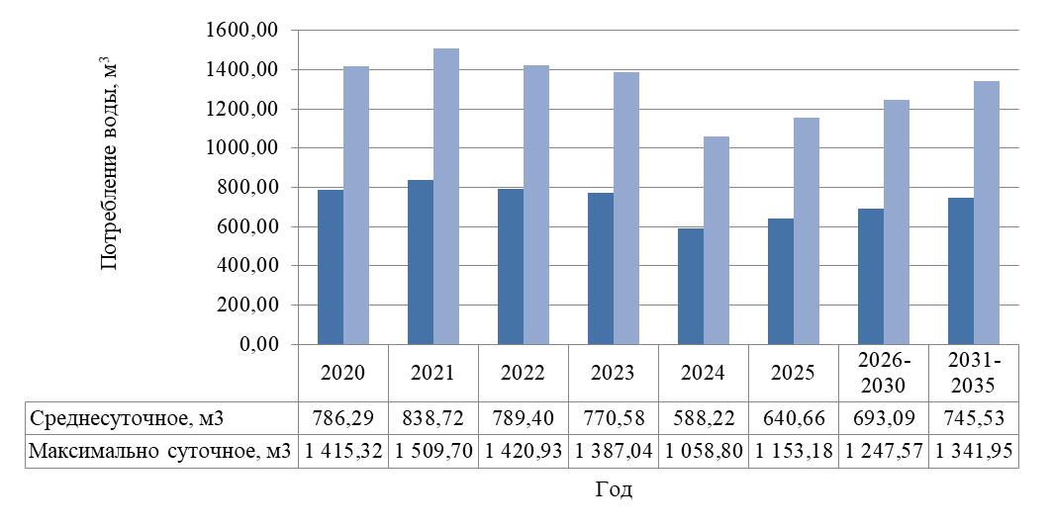
- Фактическое и ожидаемое потребление хозяйственно-питьевой воды

3.10. Описание территориальной структуры потребления горячей, питьевой, технической воды, которую следует определять по отчетам организаций, осуществляющих водоснабжение, с
разбивкой по технологическим зонам

Структура потребления хозяйственно-питьевой воды Терского сельсовета включена в две эксплуатационные зоны. Территориальная структура потребления хозяйственно-питьевой воды приведена в таблице ниже.

- Территориальная структура потребления хозяйственно-питьевой воды по отчету ресурсоснабжающей организации
Населенный  пункт | Группа абонентов | Число абонентов | Годовой объем поданной воды,  тыс. м³
1 | 2 | 3 | 4
п. Красный Маяк | физические лица | 1 115 | 12,90
п. Красный Маяк | юридические лица | 18 | 85,20
п. Бошняково | физические лица | 434 | 4,37
п. Бошняково | юридические лица | 3 | 11,26
д. Комарово | физические лица | 159 | 2,30
д. Комарово | юридические лица | 0 | 0,00
д. Михайловка | физические лица | 0 | 0,50
д. Михайловка | юридические лица | 0 | 0,00
д. Петрушки | физические лица | 101 | 1,90
д. Петрушки | юридические лица | 0 | 0,00
д. Сухая Речка | физические лица | 293 | 9,30
д. Сухая Речка | юридические лица | 0 | 0,00
д. Терское | физические лица | 0 | 8,10
д. Терское | юридические лица | 0 | 0,00
Всего |  | 2 123 | 135,82

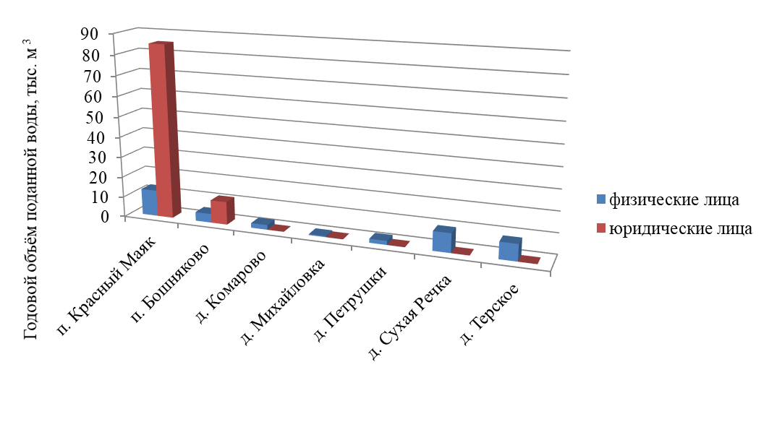
- Годовой объем поданной воды по технологическим зонам

Система теплоснабжения сельского поселения закрытого типа, соответственно обеспечение потребителей горячей водой осуществляется за счет индивидуальных бойлеров. Централизованная система горячего водоснабжения отсутствует.

3.11. Прогноз распределения расходов воды на водоснабжение по типам абонентов, в том
числе на водоснабжение жилых зданий, объектов общественно-делового назначения,
промышленных объектов, исходя из фактических расходов горячей, питьевой, технической воды с учетом данных о перспективном потреблении горячей, питьевой, технической воды абонентами

С учетом данных о перспективном потреблении горячей, питьевой, технической воды абонентами Терского сельсовета, составлен прогноз распределения расходов воды на водоснабжение по типам абонентов, в том числе на водоснабжение жилых зданий, объектов общественно делового назначения, промышленных объектов, исходя из фактических расходов питьевой и горячей воды.

- Прогноз распределения расходов воды на водоснабжение по типам абонентов
Тип  абонента | Категория  потребителей | Фактическое 2020 | Год
Тип  абонента | Категория  потребителей | Фактическое 2020 | 2021 | 2022 | 2023 | 2024 | 2025 | 2026-2030 | 2031-2035
1 | 2 | 3 | 4 | 5 | 6 | 7 | 8 | 9 | 10
физические лица | жилые здания, тыс.м³ | 35,31 | 50,24 | 65,16 | 80,09 | 95,01 | 109,93 | 124,86 | 139,78
физические лица | полив, тыс.м³ | 1,88 | 2,71 | 3,54 | 4,36 | 5,19 | 6,02 | 6,85 | 7,67
физические лица | личное подворное хозяйство, тыс.м³ | 2,17 | 3,12 | 4,07 | 5,02 | 5,97 | 6,93 | 7,88 | 8,83
юридические лица | объекты общественно-делового назначения, тыс.м³ | 3,70 | 5,82 | 7,93 | 10,05 | 12,17 | 14,29 | 16,41 | 18,53
юридические лица | индивидуальные предприниматели, тыс.м³ | 0,55 | 0,87 | 1,19 | 1,51 | 1,83 | 2,14 | 2,46 | 2,78
юридические лица | производственные нужды, тыс.м³ | 92,21 | 92,21 | 92,21 | 92,21 | 92,21 | 92,21 | 92,21 | 92,21

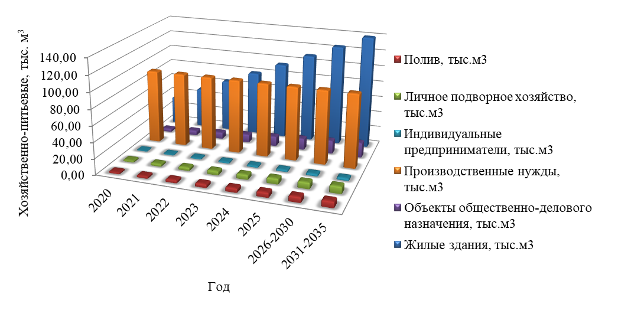
- Прогноз распределения расходов воды на водоснабжение по типам абонентов

Система теплоснабжения сельского поселения закрытого типа, соответственно обеспечение потребителей горячей водой осуществляется за счет индивидуальных бойлеров. Централизованная система горячего водоснабжения отсутствует.

3.12. Сведения о фактических и планируемых потерях горячей, питьевой, технической
воды при ее транспортировке (годовые, среднесуточные значения)

Прогноз потерь составлен с учетом целевых показателей долгосрочных целевых показателей, а также с учетом мероприятий, предложенных в данной схеме.

- Сведения о фактических и планируемых потерях хозяйственно-питьевой воды при ее
транспортировке
Показатель  год | Фактические  потери  2020 | Планируемые потери
Показатель  год | Фактические  потери  2020 | 2021 | 2022 | 2023 | 2024 | 2025 | 2026-2030 | 2031-2035
Годовые, тыс. м³ | 151,17 | 151,17 | 114,03 | 88,02 | 2,32 | 2,32 | 2,32 | 2,32
Среднесуточные, м³ | 414,17 | 414,17 | 312,42 | 241,15 | 6,36 | 6,36 | 6,36 | 6,36

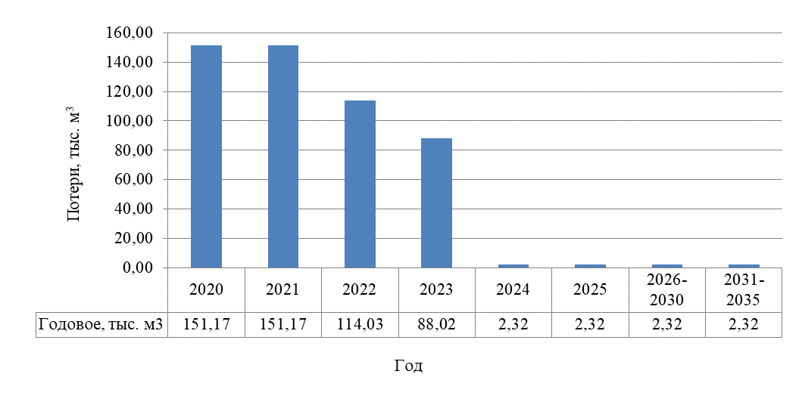
- Фактические и планируемые потери хозяйственно-питьевой воды при ее
транспортировке
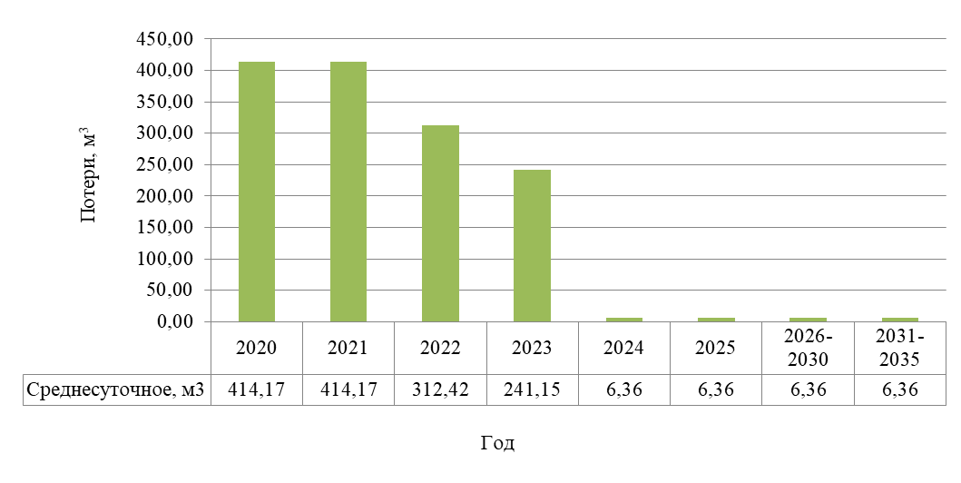
- Фактические и планируемые потери хозяйственно-питьевой воды при ее
транспортировке

Система теплоснабжения сельского поселения закрытого типа, соответственно обеспечение потребителей горячей водой осуществляется за счет индивидуальных бойлеров. Централизованная система горячего водоснабжения отсутствует.

3.13. Перспективные балансы водоснабжения и водоотведения (общий - баланс подачи и
реализации горячей, питьевой, технической воды, территориальный - баланс подачи горячей,
питьевой, технической воды по технологическим зонам водоснабжения, структурный - баланс реализации горячей, питьевой, технической воды по группам абонентов)

- Перспективный общий баланс подачи и реализации водоснабжения
Назначение | Показатель | Фактическое 2020 | Год
Назначение | Показатель | Фактическое 2020 | 2021 | 2022 | 2023 | 2024 | 2025 | 2026-2030 | 2031-2035
Питьевая | Объем поданной воды, тыс.м³ | 287,00 | 306,13 | 288,13 | 281,26 | 214,70 | 233,84 | 252,98 | 272,12
Питьевая | Объем реализованной воды, тыс.м³ | 135,82 | 154,96 | 174,10 | 193,24 | 212,38 | 231,52 | 250,66 | 269,80
Питьевая | Потери воды, тыс.м³ | 151,17 | 151,17 | 114,03 | 88,02 | 2,32 | 2,32 | 2,32 | 2,32

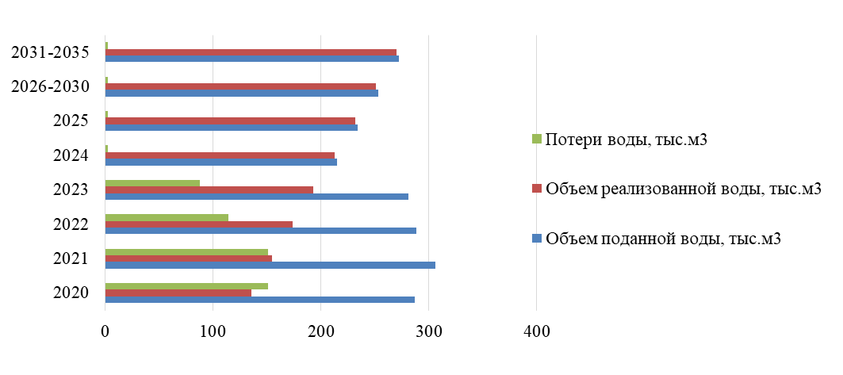
- Перспективный общий баланс подачи и реализации водоснабжения

- Перспективный территориальный баланс водоснабжения
Населенный пункт | Назначение воды | Фактическое 2020 | Потребление воды без учета потерь, тыс. м³/год
Населенный пункт | Назначение воды | Фактическое 2020 | 2021 | 2022 | 2023 | 2024 | 2025 | 2026-2030 | 2031-2035
п. Красный Маяк | Питьевая | 98,10 | 104,64 | 98,49 | 96,14 | 73,39 | 79,93 | 86,47 | 93,01
п. Бошняково | Питьевая | 15,62 | 16,66 | 15,68 | 15,31 | 11,69 | 12,73 | 13,77 | 14,81
д. Комарово | Питьевая | 2,30 | 2,45 | 2,31 | 2,25 | 1,72 | 1,87 | 2,03 | 2,18
д. Михайловка | Питьевая | 0,50 | 0,53 | 0,50 | 0,49 | 0,37 | 0,41 | 0,44 | 0,47
д. Петрушки | Питьевая | 1,90 | 2,03 | 1,91 | 1,86 | 1,42 | 1,55 | 1,67 | 1,80
д. Сухая Речка | Питьевая | 9,30 | 9,92 | 9,34 | 9,11 | 6,96 | 7,58 | 8,20 | 8,82
д. Терское | Питьевая | 8,10 | 8,64 | 8,13 | 7,94 | 6,06 | 6,60 | 7,14 | 7,68

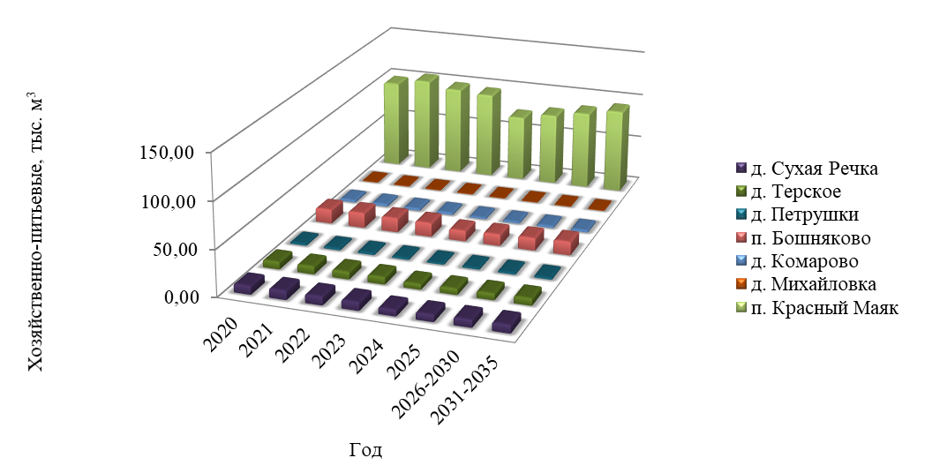
- Перспективный территориальный баланс водоснабжения

- Перспективный структурный баланс водоснабжения
Группа  абонентов | Назначение | Фактическое 2020 | Год
Группа  абонентов | Назначение | Фактическое 2020 | 2021 | 2022 | 2023 | 2024 | 2025 | 2026-2030 | 2031-2035
физические лица, тыс.м³ | Питьевая | 39,37 | 58,56 | 76,65 | 94,05 | 111,00 | 127,63 | 144,04 | 160,28
юридические лица, тыс.м³ | Питьевая | 96,46 | 96,40 | 97,45 | 99,19 | 101,38 | 103,88 | 106,62 | 109,52
Всего, тыс.м³ |  | 135,82 | 154,96 | 174,10 | 193,24 | 212,38 | 231,52 | 250,66 | 269,80

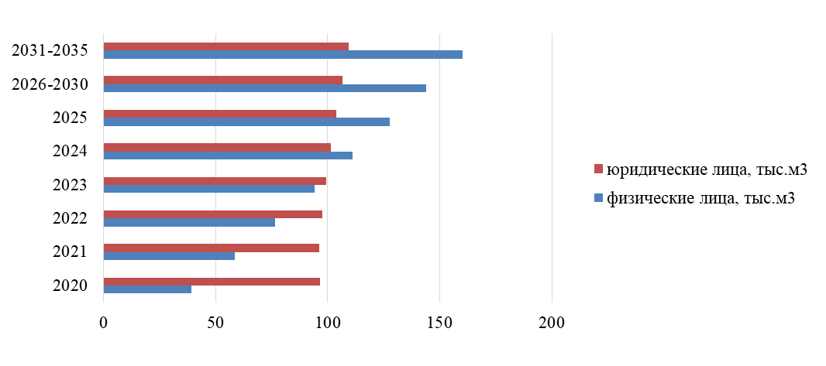
- Перспективный структурный баланс водоснабжения

Система теплоснабжения сельского поселения закрытого типа, соответственно обеспечение потребителей горячей водой осуществляется за счет индивидуальных бойлеров. Централизованная система горячего водоснабжения отсутствует.

3.14. Расчет требуемой мощности водозаборных и очистных сооружений исходя из
данных о перспективном потреблении горячей, питьевой, технической воды и величины потерь горячей, питьевой, технической воды при ее транспортировке с указанием требуемых объемов подачи и потребления горячей, питьевой, технической воды, дефицита (резерва) мощностей по технологическим зонам с разбивкой по годам

На основании прогнозных балансов п. 3.9 потребления хозяйственно-питьевой воды исходя из текущего объема потребления воды населением и его динамики с учетом перспективы развития и изменения состава, и структуры застройки в 2035 году потребность сельского поселения в хозяйственно-питьевой воде должна составить 272,12 тыс.м³ против 287,00 тыс.м³ в 2020 года.
Среднесуточный объем подаваемой составляет 1 192,00 м³/сут.
Расчет дефицита-резерва требуемой мощности водозаборных и очистных сооружений в соответствии с фактическим и ожидаемым потреблением воды приведен в таблицах ниже.

- Расчет дефицита-резерва требуемой мощности водозаборных и очистных сооружений в соответствии с фактическим и ожидаемым потреблением хозяйственно-питьевой воды Терского сельсовета
Год  Показатель | Водоснабжение
Год  Показатель | Фактическое  2020 | ожидаемое
Год  Показатель | Фактическое  2020 | 2021 | 2022 | 2023 | 2024 | 2025 | 2026-2030 | 2031-2035
1 | 2 | 3 | 4 | 5 | 6 | 7 | 8 | 9
среднесуточное потребление, м³ | 372,12 | 424,55 | 476,99 | 529,42 | 581,86 | 634,29 | 686,73 | 739,17
среднесуточный водозабор воды, м³ | 786,29 | 838,72 | 789,40 | 770,58 | 588,22 | 640,66 | 693,09 | 745,53
дебит, м³/сут | 1 192,00 | 1 192,00 | 1 192,00 | 1 192,00 | 1 192,00 | 1 192,00 | 1 192,00 | 1 192,00
резерв по водозабору, м³/сут | 405,71 | 353,28 | 402,60 | 421,42 | 603,78 | 551,34 | 498,91 | 446,47
резерв по мощности водозабора, % | 34,04 | 29,64 | 33,77 | 35,35 | 50,65 | 46,25 | 41,85 | 37,46
производительность очистных сооружений, м³/сут | 0,00 | 0,00 | 0,00 | 0,00 | 0,00 | 0,00 | 0,00 | 0,00
дефицит очистных сооружений, м³/сут | 786,29 | 838,72 | 789,40 | 770,58 | 588,22 | 640,66 | 693,09 | 745,53
дефицит по мощности очистных сооружений, % | 100,00 | 100,00 | 100,00 | 100,00 | 100,00 | 100,00 | 100,00 | 100,00

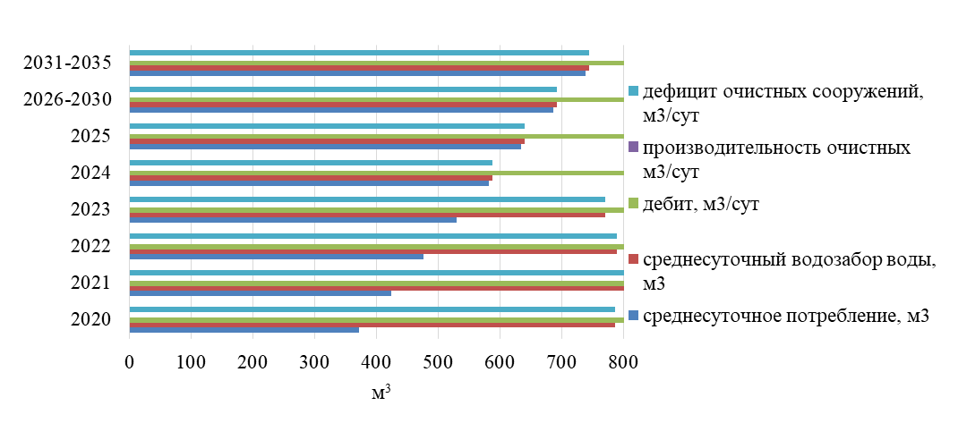
- Фактическое и ожидаемое потребление хозяйственно-питьевой воды

Система теплоснабжения сельского поселения закрытого типа, соответственно обеспечение потребителей горячей водой осуществляется за счет индивидуальных бойлеров. Централизованная система горячего водоснабжения отсутствует.

3.15. Наименование организации, которая наделена статусом гарантирующей организации

По состоянию на март 2021 года в границах Терского сельсовета гарантирующей организацией централизованного водоснабжения является ОАО «Племзавод Красный Маяк» и ООО «Коммунальщик Канского района».
Балансодержателем систем водоснабжения является администрация Канского муниципального района Красноярского края.
Обслуживание системы водоснабжения производится ОАО «Племзавод Красный Маяк» и ООО «Коммунальщик Канского района».

4. Предложения по строительству, реконструкции и модернизации объектов
централизованных систем водоснабжения

Ввиду того, что территория Терского сельсовета не имеет зон распространения вечномерзлых грунтов, то мероприятия для решения задачи по предотвращению замерзания воды (п. «е», раздела 10 Постановления Правительства Российской Федерации от 5 сентября 2013 года №782 г. Москва «О схемах водоснабжения и водоотведения») в централизованных системах водоснабжения не требуются.

4.1. Перечень основных мероприятий по реализации схем водоснабжения с разбивкой по годам

На основании анализа существующего состояния систем холодного водоснабжения, проведенного в п. 1.4.5. предложены следующие мероприятия:
- для обеспечения бесперебойного питания удаленных потребителей, обеспечения всего поселения централизованным источником водоснабжения, а также резервирования системы водоснабжения требуется проводить строительство водопроводных сетей, обеспечивающих закольцовку (резервирование) водопровода;
- предлагается замена изношенных участков водопроводных сетей на полиэтилен, это позволит обеспечить надежность подачи водоснабжения и снизить аварийность в сетях водоснабжения;
- с целью обеспечения беспрерывной подачи воды, для потребителей централизованного водоснабжения, требуется провести реконструкцию водозаборов с применением реагентной очистки скважины и замены обсадной трубы скважины;
- для обеспечения гидравлических режимов и постоянного напора воды, предлагается демонтаж существующих водонапорных башен с установкой, взамен башен, автоматических водонасосных станций с индивидуальными резервуарами.

- Перечень основных мероприятий по реализации схем водоснабжения
№ п/п | Наименование  мероприятия | Год
№ п/п | Наименование  мероприятия | 2021 | 2022 | 2023 | 2024 | 2025 | 2026-2030 | 2031-2035
1 | 2 | 3 | 4 | 5 | 6 | 7 | 8 | 9
 | Строительство сетей водоснабжения в  п. Бошняково протяженностью 300 метров |  | +
 | Реконструкция сетей водоснабжения в п. Красный Маяк протяженностью 14 587 метров |  |  | + | +
 | Реконструкция сетей водоснабжения в  п. Бошняково протяженностью 4 296 метров |  | +
 | Реконструкция сетей водоснабжения в д. Комарово протяженностью 2 000 метров |  | +
 | Реконструкция сетей водоснабжения в д. Петрушки протяженностью 2 218 метров |  |  | +
 | Реконструкция сетей водоснабжения в д. Сухая Речка протяженностью 2 118 метров |  |  |  | +
 | Реконструкция водозабора №22/88 |  |  |  | +
 | Реконструкция водозабора №35/91 |  |  |  | +
 | Реконструкция водозабора №35/90 |  |  |  | +
 | Реконструкция водозабора №188/84 |  |  |  | +
 | Реконструкция водозабора №131/83 |  |  | +
 | Реконструкция водозабора №489 |  |  | +
 | Реконструкция водозабора №119 |  | +
 | Реконструкция водозабора №128 |  | +
 | Реконструкция водозабора №22/86 |  |  |  | +
 | Строительство ВНС в п. Бошняково для обеспечения гидравлических режимов |  | +
 | Строительство ВНС в д. Комарово для обеспечения гидравлических режимов |  | +
 | Строительство ВНС в п. Сухая Речка для обеспечения гидравлических режимов |  |  |  | +
 | Строительство ВНС в д. Петрушки для обеспечения гидравлических режимов |  |  | +
 | Строительство ВНС в п. Красный Маяк для обеспечения гидравлических режимов |  |  |  | +

4.2. Технические обоснования основных мероприятий по реализации схем водоснабжения, в том числе гидрогеологические характеристики потенциальных источников водоснабжения,
санитарные характеристики источников водоснабжения, а также возможное изменение
указанных характеристик в результате реализации мероприятий, предусмотренных схемами
водоснабжения и водоотведения

В соответствии с разделом 10 Постановления Правительства Российской Федерации от 5 сентября 2013 года №782 г. Москва «О схемах водоснабжения и водоотведения» обоснование предложений по строительству и реконструкции объектов централизованных систем водоснабжения Терского сельсовета приведено в таблице ниже.

- Технические обоснования основных мероприятий по реализации схем водоснабжения
№ п/п | Наименование мероприятия | Технические обоснования  (разд. 10 Постан. Правит. РФ  от 05.09.2013 № 782)
1 | 2 | 3
 | Строительство сетей водоснабжения в  п. Бошняково протяженностью 300 метров | - сокращение потерь воды при ее транспортировке;  - обеспечение подачи абонентам определенного объема воды установленного качества;  - выполнение мероприятий, направленных на обеспечение соответствия качества питьевой воды, требованиям законодательства Российской Федерации;  - обеспечение перспективных потребителей услугами централизованным водоснабжением
 | Реконструкция сетей водоснабжения в п. Красный Маяк протяженностью 14 587 метров
Реконструкция сетей водоснабжения в
п. Бошняково протяженностью 4 296 метров
 | Реконструкция сетей водоснабжения в д. Комарово протяженностью 2 000 метров
 | Реконструкция сетей водоснабжения в д. Петрушки протяженностью 2 218 метров
 | Реконструкция сетей водоснабжения в д. Сухая Речка протяженностью 2 118 метров
 | Реконструкция водозабора №22/88
 | Реконструкция водозабора №35/91
 | Реконструкция водозабора №35/90
 | Реконструкция водозабора №188/84
 | Реконструкция водозабора №131/83
 | Реконструкция водозабора №489
 | Реконструкция водозабора №119
 | Реконструкция водозабора №128
 | Реконструкция водозабора №22/86
 | Строительство ВНС в п. Бошняково для обеспечения гидравлических режимов
 | Строительство ВНС в д. Комарово для обеспечения гидравлических режимов
 | Строительство ВНС в п. Сухая Речка для обеспечения гидравлических режимов
 | Строительство ВНС в д. Петрушки для обеспечения гидравлических режимов
 | Строительство ВНС в п. Красный Маяк для обеспечения гидравлических режимов

Источники водоснабжения Терского сельсовета на расчетный срок остаются неизменными. Увеличение потребления поселением планируется за счет развития объектов хозяйственной деятельности и прироста населения.
На территории поселения сохраняется существующая система водоснабжения, в связи с освоением новых территорий, будет развиваться планируемая централизованная система водоснабжения.

4.3. Сведения о вновь строящихся, реконструируемых и предлагаемых к выводу из
эксплуатации объектах системы водоснабжения

К реконструкции объектов системы водоснабжения Терского сельсовета следует отнести:
- изношенные участки сетей водоснабжения;
- водозаборные скважины.
К строительству объектов системы водоснабжения Терского сельсовета следует отнести:
- строительство сетей водоснабжения;
- установка водонасосных станций
Объектов, предлагаемых к выводу из эксплуатации объектов системы водоснабжения Терского сельсовета, не предлагается.

4.4. Сведения о развитии систем диспетчеризации, телемеханизации и систем управления
режимами водоснабжения на объектах организаций, осуществляющих водоснабжение

В настоящее время системы диспетчеризации и телемеханизации водоснабжения на объектах организаций, осуществляющих водоснабжение, отсутствуют. Системы управления режимами водозабора – автоматические, с применением насосов с частотным регулированием подачи воды.
Развитие систем диспетчеризации и телемеханизации в поселении не предполагается.

4.5. Сведения об оснащенности зданий, строений, сооружений приборами учета воды и их
применение при осуществлении расчетов за потребленную воду

По состоянию на январь 2021 года потребители оснащены индивидуальными приборами учета (ИПУ):
- 80,31% физических лиц оснащены приборами учета холодной воды;
- 92,31% юридических лиц оснащены приборами учета холодной воды.
Остальное население сельского поселения осуществляет оплату по нормативам.
Источники водоснабжения сельского поселения оснащены приборами учета поднятой воды. Учет ведется расчетным методом.

4.6. Описание вариантов маршрутов прохождения трубопроводов (трасс) по территории
поселения, городского округа и их обоснование

Маршруты прохождения водопроводных сетей, предложенных данной схемой водоснабжения, указаны в приложении (Графическая часть к схеме водоснабжения и водоотведения Терского сельсовета).

4.7. Рекомендации о месте размещения насосных станций, резервуаров, водонапорных башен

Установка новых: водонапорных башен, резервуаров чистой воды на расчетный период не предлагается.
Схема существующего и планируемого размещения насосных станций систем холодного водоснабжения приведена в приложении (Графическая часть к схеме водоснабжения и водоотведения Терского сельсовета).

4.8. Границы планируемых зон размещения объектов централизованных систем горячего
водоснабжения, холодного водоснабжения

Границы планируемых зон размещения объектов централизованных систем холодного водоснабжения совпадают с границами населенных пунктов.

4.9. Карты (схемы) существующего и планируемого размещения объектов централизованных
систем горячего водоснабжения, холодного водоснабжения

Схема существующего и планируемого размещения объектов централизованных систем холодного водоснабжения приведена в приложении (Графическая часть к схеме водоснабжения и водоотведения Терского сельсовета).
Сооружение объектов централизованных систем горячего водоснабжения в поселении не планируется.

5. Экологические аспекты мероприятий по строительству, реконструкции и
модернизации объектов централизованных систем водоснабжения

5.1. Меры по предотвращению вредного воздействия на водный бассейн предлагаемых к
строительству и реконструкции объектов централизованных систем водоснабжения при сбросе (утилизации) промывных вод

В системе водоподготовки Терского сельсовета фильтрационные сооружения промывные воды, не образуют.

5.2. Меры по предотвращению вредного воздействия на окружающую среду при реализации
мероприятий по снабжению и хранению химических реагентов, используемых в водоподготовке (хлор и др.)

Снабжение и хранение химических реагентов, используемых в водоподготовке, на территории Терского сельсовета не производится.
Мер по предотвращению вредного воздействия на окружающую среду химическими реагентами не требуется.

6. Оценка объемов капитальных вложений в строительство, реконструкцию и
модернизацию объектов централизованных систем водоснабжения

План мероприятий по развитию систем водоснабжения предложенных данной схемой на 2020-2035 годы, предусматривают реконструкцию существующих объектов системы водоснабжения, указанные ниже в таблице «Оценка стоимости основных мероприятий и величины необходимых капитальных вложений в строительство и реконструкцию объектов централизованных систем водоснабжения».
Капитальные вложения, предложенные данным проектом представлены на основании:
- Сборника укрупненных нормативов цен строительства. НЦС 81-02-14-2020. Сборник №14. Наружные сети водоснабжения и канализации.
- Средних данных стоимости реконструкции водозаборных скважин, установки водонасосных станций на территории Красноярского края представленных в открытых источниках сети интернет.

- Оценка стоимости основных мероприятий и величины необходимых капитальных вложений в строительство и реконструкцию объектов централизованных систем водоснабжения
№ п/п | Наименование мероприятия | Источник финансирования | Потребность в финансовых средствах, тыс. рублей
№ п/п | Наименование мероприятия | Источник финансирования | 2021 | 2022 | 2023 | 2024 | 2025 | 2026-  2030 | 2031-  2035 | Всего
1 | 2 | 3 | 4 | 5 | 6 | 7 | 8 | 9 | 10 | 11
 | Строительство сетей водоснабжения в п. Бошняково протяженностью 300 метров | Муниципальный бюджет  Ресурсоснабжающая организация | 0,00 | 1 675,65 | 0,00 | 0,00 | 0,00 | 0,00 | 0,00 | 1 675,65
 | Реконструкция сетей водоснабжения в п. Красный Маяк протяженностью 14587 метров | Муниципальный бюджет  Ресурсоснабжающая организация | 0,00 | 0,00 | 12 221,35 | 69 254,34 | 0,00 | 0,00 | 0,00 | 81 475,69
 | Реконструкция сетей водоснабжения в п. Бошняково протяженностью 4296 метров | Муниципальный бюджет  Ресурсоснабжающая организация | 0,00 | 23 995,31 | 0,00 | 0,00 | 0,00 | 0,00 | 0,00 | 23 995,31
 | Реконструкция сетей водоснабжения в д. Комарово протяженностью 2000 метров | Муниципальный бюджет  Ресурсоснабжающая организация | 0,00 | 11 171,00 | 0,00 | 0,00 | 0,00 | 0,00 | 0,00 | 11 171,00
 | Реконструкция сетей водоснабжения в д. Петрушки протяженностью 2218 метров | Муниципальный бюджет  Ресурсоснабжающая организация | 0,00 | 0,00 | 12 388,64 | 0,00 | 0,00 | 0,00 | 0,00 | 12 388,64
 | Реконструкция сетей водоснабжения в д. Сухая Речка протяженностью 2118 метров | Муниципальный бюджет  Ресурсоснабжающая организация | 0,00 | 0,00 | 0,00 | 11 830,09 | 0,00 | 0,00 | 0,00 | 11 830,09
 | Реконструкция водозабора №22/88 | Муниципальный бюджет  Ресурсоснабжающая организация | 0,00 | 0,00 | 0,00 | 70,00 | 0,00 | 0,00 | 0,00 | 70,00
 | Реконструкция водозабора №35/91 | Муниципальный бюджет  Ресурсоснабжающая организация | 0,00 | 0,00 | 0,00 | 157,50 | 0,00 | 0,00 | 0,00 | 157,50
 | Реконструкция водозабора №35/90 | Муниципальный бюджет  Ресурсоснабжающая организация | 0,00 | 0,00 | 0,00 | 140,00 | 0,00 | 0,00 | 0,00 | 140,00
 | Реконструкция водозабора №188/84 | Муниципальный бюджет  Ресурсоснабжающая организация | 0,00 | 0,00 | 0,00 | 315,00 | 0,00 | 0,00 | 0,00 | 315,00
 | Реконструкция водозабора №131/83 | Муниципальный бюджет  Ресурсоснабжающая организация | 0,00 | 0,00 | 294,00 | 0,00 | 0,00 | 0,00 | 0,00 | 294,00
 | Реконструкция водозабора №489 | Муниципальный бюджет  Ресурсоснабжающая организация | 0,00 | 0,00 | 420,00 | 0,00 | 0,00 | 0,00 | 0,00 | 420,00
 | Реконструкция водозабора №119 | Муниципальный бюджет  Ресурсоснабжающая организация | 0,00 | 280,00 | 0,00 | 0,00 | 0,00 | 0,00 | 0,00 | 280,00
 | Реконструкция водозабора №128 | Муниципальный бюджет  Ресурсоснабжающая организация | 0,00 | 175,00 | 0,00 | 0,00 | 0,00 | 0,00 | 0,00 | 175,00
 | Реконструкция водозабора №22/86 | Муниципальный бюджет  Ресурсоснабжающая организация | 0,00 | 0,00 | 0,00 | 178,50 | 0,00 | 0,00 | 0,00 | 178,50
 | Строительство ВНС в п. Бошняково для обеспечения гидравлических режимов | Муниципальный бюджет  Ресурсоснабжающая организация | 0,00 | 450,00 | 0,00 | 0,00 | 0,00 | 0,00 | 0,00 | 450,00
 | Строительство ВНС в д. Комарово для обеспечения гидравлических режимов | Муниципальный бюджет  Ресурсоснабжающая организация | 0,00 | 450,00 | 0,00 | 0,00 | 0,00 | 0,00 | 0,00 | 450,00
 | Строительство ВНС в п. Сухая Речка для обеспечения гидравлических режимов | Муниципальный бюджет  Ресурсоснабжающая организация | 0,00 | 0,00 | 0,00 | 450,00 | 0,00 | 0,00 | 0,00 | 450,00
 | Строительство ВНС в д. Петрушки для обеспечения гидравлических режимов | Муниципальный бюджет  Ресурсоснабжающая организация | 0,00 | 0,00 | 450,00 | 0,00 | 0,00 | 0,00 | 0,00 | 450,00
 | Строительство ВНС в п. Красный Маяк для обеспечения гидравлических режимов | Муниципальный бюджет  Ресурсоснабжающая организация | 0,00 | 0,00 | 0,00 | 450,00 | 0,00 | 0,00 | 0,00 | 450,00
Итого |  |  | 0,00 | 38 196,96 | 25 773,99 | 82 845,42 | 0,00 | 0,00 | 0,00 | 146 816,37
Итого по источникам  финансирования |  | Муниципальный бюджет  Ресурсоснабжающая организация | 0,00 | 38 196,96 | 25 773,99 | 82 845,42 | 0,00 | 0,00 | 0,00 | 146 816,37

7. Плановые значения показателей развития централизованных систем
водоснабжения

В соответствии с постановлением Правительства РФ от 05.09.2013 года №782 «О схемах водоснабжения и водоотведения» (вместе с «Правилами разработки и утверждения схем водоснабжения и водоотведения», «Требованиями к содержанию схем водоснабжения и водоотведения») к целевым показателям развития централизованных систем водоснабжения относятся:
- показатели качества холодной воды;
- показатели надежности и бесперебойности водоснабжения;
- показатели качества обслуживания абонентов;
- показатели эффективности использования ресурсов, в том числе сокращения потерь воды при транспортировке;
- соотношение цены реализации мероприятий инвестиционной программы и их эффективности - улучшение качества воды;
- иные показатели, установленные федеральным органом исполнительной власти, осуществляющим функции по выработке государственной политики и нормативно-правовому регулированию в сфере жилищно-коммунального хозяйства.

- Целевые индикаторы развития систем водоснабжения Терского сельсовета
№ п/п | Наименование целевых  показателей и индикаторов | Единица  измерения | Значение целевых показателей  и индикаторов
№ п/п | Наименование целевых  показателей и индикаторов | Единица  измерения | 2021 | 2022 | 2023 | 2024 | 2025 | 2026-  2030 | 2031-  2035
1 | Удельный вес проб воды, отбор которых произведен из водопроводной сети и которые не отвечают гигиеническим требованиям по санитарно-химическим показателям | процентов | 0,0 | 0,0 | 0,0 | 0,0 | 0,0 | 0,0 | 0,0
2 | Количество введенных в эксплуатацию очистных сооружений | количество очистных сооружений | 0 | 0 | 0 | 0 | 0 | 0 | 0
3 | Доля заемных средств в общем объеме капитальных вложений в системы водоснабжения, водоотведения и очистки сточных вод | процентов | 70,72 | 71,00 | 71,00 | 71,00 | 71,00 | 71,00 | 71,00
4 | Доля отпуска воды потребителям по приборам учета | % | 86,31 | 88,59 | 90,87 | 93,15 | 95,44 | 97,72 | 100
5 | Потери воды при транспортировке | % | 111,30 | 97,55 | 65,50 | 45,55 | 1,09 | 1,00 | 0,93
6 | Обеспечение качественной питьевой водой потребителей | населенных пунктов | 7 | 7 | 7 | 7 | 7 | 7 | 7
7 | Реконструкция ветхих сетей водоснабжения | километров | 0,000 | 0,000 | 6,296 | 4,406 | 14,517 | 0,000 | 0,000
8 | Доля ветхих сетей водоснабжения, нуждающихся в замене | % | 100,00 | 100,00 | 0,00 | 0,00 | 0,00 | 0,00 | 0,00
9 | Ввод в эксплуатацию новых сетей водоснабжения | километров | 0,000 | 0,000 | 0,300 | 0,000 | 0,000 | 0,000 | 0,000
Применение программно-целевого метода финансирования мероприятий программы позволяет улучшить эффективность функционирования водохозяйственного комплекса по всему сельскому поселению, в том числе повысить уровень обеспеченности жилищного фонда системами холодного водоснабжения, снизить долю водоводов, нуждающихся в замене, в результате снизить фактические значения потерь воды в процессе ее производства и транспортировки до потребителей до 0,93%.
В целях получения наибольшей эффективности целевой программы, необходимо увеличение финансирования данной программы, в том числе за счет привлечения средств регионального и федерального бюджетов, либо ее продолжение в перспективе до полной обеспеченности жилищного фонда системами холодного водоснабжения.
Показатель соотношения цены реализации мероприятия и их эффективности, приведенный в таблице «Соотношение цены реализации мероприятия и их эффективности» рассчитан при условии обеспечения рентабельности мероприятий инвестиционной программы со средним сроком окупаемости 10 лет.
- Соотношение цены реализации мероприятия и их эффективности
№ п/п | Показатель | Год
№ п/п | Показатель | 2021 | 2022 | 2023 | 2024 | 2025 | 2026-  2030 | 2031-  2035 | Всего
1 | 2 | 3 | 4 | 5 | 6 | 7 | 8 | 9 | 10
1 | Цена реализации мероприятия, тыс. р. | 0,00 | 38 196,96 | 25 773,99 | 82 845,42 | 0,00 | 0,00 | 0,00 | 146 816,37
2 | Текущая эффективность мероприятия 2021 г. | 0,00 |  |  |  |  |  |  | 0,00
3 | Текущая эффективность мероприятия 2022 г. | 0,00 | 3 972,48 |  |  |  |  |  | 3 972,48
4 | Текущая эффективность мероприятия 2023 г. | 0,00 | 3 972,48 | 2 680,50 |  |  |  |  | 6 652,98
5 | Текущая эффективность мероприятия 2024 г. | 0,00 | 3 972,48 | 2 680,50 | 8 615,92 |  |  |  | 15 268,90
6 | Текущая эффективность мероприятия 2025 г. | 0,00 | 3 972,48 | 2 680,50 | 8 615,92 | 0,00 |  |  | 15 268,90
7 | Текущая эффективность мероприятия 2026-2030 г. | 0,00 | 19 862,42 | 13 402,48 | 43 079,62 | 0,00 | 0,00 |  | 76 344,51
8 | Текущая эффективность мероприятия 2031-2035 г. | 0,00 | 19 862,42 | 13 402,48 | 43 079,62 | 0,00 | 0,00 | 0,00 | 76 344,51
9 | Эффективность мероприятия, тыс.р. | 0,00 | 55 614,77 | 34 846,44 | 103 391,09 | 0,00 | 0,00 | 0,00 | 193 852,30
10 | Соотношение цены реализации мероприятия и их эффективности |  |  |  |  |  |  |  | 1,32

8. Перечень выявленных бесхозяйных объектов централизованных систем
водоснабжения (в случае их выявления) и перечень организаций, уполномоченных на их эксплуатацию

На момент разработки настоящей схемы водоснабжения и водоотведения в границах Терского сельсовета бесхозяйных объектов централизованных систем водоснабжения не имеется. Ответственной организацией за эксплуатацию и обслуживание объектов централизованной системы водоснабжения Терского сельсовета является ОАО «Племзавод Красный Маяк» И ООО «Коммунальщик Канского района».
В случае обнаружения таковых в последующем, необходимо руководствоваться Пунктом 5 Статьи 8 Федерального закона от 7 декабря 2011 года №416-Ф «О водоснабжении и водоотведении». В случае выявления бесхозяйных объектов централизованных систем горячего водоснабжения, холодного водоснабжения и (или) водоотведения, в том числе водопроводных и канализационных сетей, путем эксплуатации которых обеспечиваются водоснабжение и (или) водоотведение, эксплуатация таких объектов осуществляется гарантирующей организацией, либо организацией, которая осуществляет горячее водоснабжение, холодное водоснабжение и (или) водоотведение и водопроводные и (или) канализационные сети, которой непосредственно присоединены к указанным бесхозяйным объектам (в случае выявления бесхозяйных объектов централизованных систем горячего водоснабжения или в случае, если гарантирующая организация не определена в соответствии со статьей 12 настоящего Федерального закона), со дня подписания с органом местного самоуправления поселения, городского округа передаточного акта указанных объектов до признания на такие объекты права собственности или до принятия их во владение, пользование и распоряжение, оставившим такие объекты собственником в соответствии с гражданским законодательством.

II. СХЕМА ВОДООТВЕДЕНИЯ СЕЛЬСКОГО ПОСЕЛЕНИЯ

1. Существующее положение в сфере водоотведения поселения, городского округа

1.1. Описание структуры системы сбора, очистки и отведения сточных вод на территории
поселения, городского округа и деление территории поселения, городского округа
на эксплуатационные зоны

Централизованная система водоотведения Терского сельсовета представлена децентрализованными канализационными отводами от общественных и жилых зданий. Канализационные стоки отводятся в септики-накопители, откуда, в свою очередь, выкачиваются специализированными машинами. В сельском поселении действует выгребная канализация с вывозом сточных вод специальным автотранспортом.
В поселении нет очистных сооружений для сбрасываемых бытовых стоков, поэтому водоотведение сточных вод коммунальной сферы населённых пунктов производится за пределы населенных пунктов на специализированный полигон по утилизации ЖБО. Производственные и бытовые сточные воды не разделяются.
Для отведения поверхностных вод используется открытая сеть, состоящая, преимущественно, из придорожных канав, лотков, водопропускных труб на пересечениях дорог. Дождевые и талые сточные воды не очищаются и удаляются в естественные низменности.

1.2. Описание результатов технического обследования централизованной системы
водоотведения, включая описание существующих канализационных очистных сооружений, в том числе оценку соответствия применяемой технологической схемы очистки сточных вод
требованиям обеспечения нормативов качества очистки сточных вод, определение
существующего дефицита (резерва) мощностей сооружений и описание локальных очистных
сооружений, создаваемых абонентами

Система централизованного водоотведения населенных пунктов сельсовета отсутствует, децентрализованная система водоотведения состоит из септиков-накопителей и сетей водоотведения.
В поселении нет очистных сооружений для сбрасываемых бытовых стоков, поэтому водоотведение сточных вод коммунальной сферы населённых пунктов производится за пределы населенных пунктов на специализированный полигон по утилизации ЖБО. Производственные и бытовые сточные воды не разделяются.
Существующий дефицит мощностей очистных сооружений составляет 100%.
Локальные очистные сооружения, создаваемые абонентами, на территории поселения отсутствуют.

1.3. Описание технологических зон водоотведения, зон централизованного и
нецентрализованного водоотведения (территорий, на которых водоотведение осуществляется с использованием централизованных и нецентрализованных систем водоотведения) и перечень централизованных систем водоотведения

Централизованная система водоотведения Терского сельсовета представлена децентрализованными канализационными отводами от общественных и жилых зданий. Канализационные стоки отводятся в септики-накопители, откуда, в свою очередь, выкачиваются специализированными машинами. В сельском поселении действует выгребная канализация с вывозом сточных вод специальным автотранспортом.
В поселении нет очистных сооружений для сбрасываемых бытовых стоков, поэтому водоотведение сточных вод коммунальной сферы населённых пунктов производится за пределы населенных пунктов на специализированный полигон по утилизации ЖБО. Производственные и бытовые сточные воды не разделяются.

1.4. Описание технической возможности утилизации осадков сточных вод на очистных
сооружениях существующей централизованной системы водоотведения

Техническая возможность утилизации осадков сточных вод отсутствует, так как очистных сооружений на территории муниципального образования нет. Локальные очистные сооружения отсутствуют.

1.5. Описание состояния и функционирования канализационных коллекторов и сетей,
сооружений на них, включая оценку их износа и определение возможности обеспечения отвода и очистки сточных вод на существующих объектах централизованной системы водоотведения

Централизованная система водоотведения Терского сельсовета представлена децентрализованными канализационными отводами от общественных и жилых зданий. Канализационные стоки отводятся в септики-накопители, откуда, в свою очередь, выкачиваются специализированными машинами. В сельском поселении действует выгребная канализация с вывозом сточных вод специальным автотранспортом.
Муниципальные канализационные коллекторы и сети в Терском сельсовете отсутствуют.

1.6. Оценка безопасности и надежности объектов централизованной системы
водоотведения и их управляемости

Централизованная система водоотведения представляет собой сложную систему инженерных сооружений, надежная и эффективная работа которых является одной из важнейших составляющих благополучия села.
Для вновь прокладываемых участков канализационных трубопроводов наиболее надежным и долговечным материалом является полиэтилен. Этот материал выдерживает ударные нагрузки при резком изменении давления в трубопроводе, является стойким к электрохимической коррозии.
Безопасность водоотведения может быть реализована путем строительства биологических очистных сооружений канализации, например, аэротенк. Причем для исключения нарушения биохимических процессов при эксплуатации канализационных очистных сооружений необходимо устранить возможные перебои в энергоснабжении, поступление токсичных веществ, ингибирующих процесс биологической очистки.
Важным способом повышения надежности очистных сооружений (особенно в условиях экономии энергоресурсов) является внедрение автоматического регулирования технологического процесса.
Реализуя комплекс мероприятий, направленных на повышение надежности системы водоотведения, обеспечивается устойчивая работа системы канализации поселения.

1.7. Оценка воздействия сбросов сточных вод через централизованную систему
водоотведения на окружающую среду

Все хозяйственно-бытовые и производственные сточные воды по системе, состоящей из состоящей из индивидуальных септиков и надворных уборных, отводятся без очистки биологическими очистными сооружениями. Для отведения поверхностных вод используется открытая сеть, состоящая, преимущественно, из придорожных канав, лотков, водопропускных труб на пересечениях дорог. Дождевые и талые сточные воды не очищаются и удаляются в естественные низменности.
Сточные воды не проходят механического и химического обеззараживания.

1.8. Описание территорий муниципального образования, не охваченных централизованной
системой водоотведения

На 2021 год к территориям Терского сельсовета, не охваченным централизованной системой водоотведения, относятся все кварталы поселения.
На территории Терского сельсовета, системы водоотведения представлены индивидуальными выгребами или надворными уборными. Удаление сточных вод из выгребов осуществляется вывозом ассенизаторскими машинами за пределы населенных пунктов со сбросом на специализированный полигон по утилизации ЖБО.

1.9. Описание существующих технических и технологических проблем системы
водоотведения поселения, городского округа

К техническим проблемам системы водоотведения поселения относятся:
- отсутствие централизованной системы водоотведения;
- отсутствие открытых водостоков (каналов, лотков и кюветов) для отведения дождевых и талых вод, приводящих к подтоплению территории
К технологическим проблемам системы водоотведения поселения можно отнести:
- отсутствие технологических устройств очистки воды;
- отсутствие возможности повторного использования очищенной воды в качестве технической.
Основные проблемы функционирования системы водоотведения:
- отсутствие КНС;
- отсутствие муниципальных канализационных сетей;
- отсутствие технологического оборудования.
Централизованная система водоотведения отсутствует.

1.10. Сведения об отнесении централизованной системы водоотведения (канализации)
к централизованным системам водоотведения поселений, включающие перечень и описание
централизованных систем водоотведения (канализации), отнесенных к централизованным
системам водоотведения поселений, а также информацию об очистных сооружениях
(при их наличии), на которые поступают сточные воды, отводимые через указанные
централизованные системы водоотведения (канализации), о мощности очистных сооружений и применяемых на них технологиях очистки сточных вод, среднегодовом объеме принимаемых сточных вод

На территории сельского поселения отсутствуют централизованные системы водоотведения, которые отвечают критериям соответствия централизованной системы водоотведения к централизованной системе водоотведения поселения.
2. Балансы сточных вод в системе водоотведения

2.1. Баланс поступления сточных вод в централизованную систему водоотведения и
отведения стоков по технологическим зонам водоотведения

Расчетные расходы сточных вод определены исходя из степени благоустройства жилой застройки и сохраняемого жилого фонда. При этом в соответствии со СП 32.13330.2012, удельные нормы водоотведения принимаются равными нормам водопотребления, без учета полива.
Развитие системы водоотведения не предусматривается в связи с низким спросом на услуги централизованного водоотведения, низкой численностью населения, а также преобладания частной застройки с индивидуальными выгребными ямами.

2.2. Оценку фактического притока неорганизованного стока (сточных вод, поступающих по
поверхности рельефа местности) по технологическим зонам водоотведения

Оценка фактического притока сточных вод, поступающих по поверхности рельефа местности (дождевые и талые воды) и являющихся неорганизованным стоком, выполнена согласно данным среднегодовых осадков на территории России. Для Терского сельсовета атмосферные осадки составляют 436 мм/год.

- Оценка фактического притока неорганизованного стока дождевых осадков
Населенный  пункт | Общая площадь, Га | Средний объем притока неорганизованного стока, тыс.м³/год
п. Красный Маяк | 166,30 | 725,07
п. Бошняково | 80,50 | 350,98
д. Комарово | 55,70 | 242,85
д. Михайловка | 9,10 | 39,68
д. Петрушки | 49,00 | 213,64
д. Сухая Речка | 34,20 | 149,11
д. Терское | 98,80 | 430,77
Всего | 493,60 | 2 152,10

2.3. Сведения об оснащенности зданий, строений, сооружений приборами учета принимаемых сточных вод и их применении при осуществлении коммерческих расчетов

Устройства для замера расхода сбрасываемых сточных вод в Терском сельсовете, как в индивидуальных системах водоотведения жилых домов населения, так и зданиях общественно-делового назначения – отсутствуют.
Учет приема сточных вод ведется расчетным методом.

2.4. Результаты ретроспективного анализа за последние 10 лет балансов поступления сточных вод в централизованную систему водоотведения по технологическим зонам
водоотведения и по поселениям, с выделением зон дефицитов и резервов
производственных мощностей

Данных для ретроспективного анализа не предоставлено. Ввода новых мощностей не требуется.

2.5. Прогнозные балансы поступления сточных вод в централизованную систему
водоотведения и отведения стоков по технологическим зонам водоотведения на срок не менее
10 лет с учетом различных сценариев развития поселений

Централизованная система водоотведения на территории сельского поселения отсутствует. Развитие системы водоотведения не предусматривается в связи с низким спросом на услуги централизованного водоотведения, низкой численностью населения, а также преобладания частной застройки с индивидуальными выгребными ямами.

- Прогнозные балансы поступления сточных вод в централизованную систему водоотведения и отведения стоков по технологическим зонам водоотведения
Технологическая зона | Фактическое  2020 | Год
Технологическая зона | Фактическое  2020 | 2021 | 2022 | 2023 | 2024 | 2025 | 2026-  2030 | 2031-  2035
Технологическая зона | Прогноз поступления сточных вод, тыс. м³
1 | 2 | 3 | 4 | 5 | 6 | 7 | 8 | 9
Сток дождевых осадков | 2 152,10 | 2 152,10 | 2 152,10 | 2 152,10 | 2 152,10 | 2 152,10 | 2 152,10 | 2 152,10
Всего | 2 152,10 | 2 152,10 | 2 152,10 | 2 152,10 | 2 152,10 | 2 152,10 | 2 152,10 | 2 152,10

3. Прогноз объема сточных вод

Расчетные расходы сточных вод, как и расходы воды, определены исходя из степени благоустройства жилой застройки и сохраняемого жилого фонда, а также с учетом предложений по строительству объектов централизованной системы водоотведения в Терском сельсовете к 2020 году. При этом, в соответствии со СП 32.13330.2012, удельные нормы водоотведения принимаются равными нормам водопотребления, без учета полива.

3.1. Сведения о фактическом и ожидаемом поступлении сточных вод в централизованную
систему водоотведения

Сведений о фактическом поступлении сточных вод в централизованную систему водоотведения от потребителей Терского сельсовета приведены в таблице «Сведения о фактическом и ожидаемом поступлении сточных вод в перспективную централизованную систему водоотведения».
Прогноз составлен на основании фактических балансов, прогноза численности населения, доли обеспеченности потребителей услугой водоотведения, перспектив, предусмотренных генеральным планом, прогноз так же учитывает мероприятия, предусмотренные проектом схемы водоснабжения.
Численность населения Терского сельсовета на 2020 года составила 2 377 человек.
Развитие системы водоотведения не предусматривается в связи с низким спросом на услуги централизованного водоотведения, низкой численностью населения, а также преобладания частной застройки с индивидуальными выгребными ямами.

- Сведения о фактическом и ожидаемом поступлении сточных вод в перспективную централизованную систему водоотведения
Показатель  год | Фактическое  тыс. м³  2020 | Ожидаемое поступление сточных вод,  тыс. м³
Показатель  год | Фактическое  тыс. м³  2020 | 2021 | 2022 | 2023 | 2024 | 2025 | 2026-  2030 | 2031-  2035
годовое | 0,00 | 0,00 | 0,00 | 0,00 | 0,00 | 0,00 | 0,00 | 0,00

3.2. Описание структуры централизованной системы водоотведения (эксплуатационные и
технологические зоны)

Централизованная система водоотведения на территории сельского поселения отсутствует.
Нецентрализованные зоны водоотведения в Терском сельсовете представлены выгребными ямами и надворными уборными.
Развитие системы водоотведения не предусматривается в связи с низким спросом на услуги централизованного водоотведения, низкой численностью населения, а также преобладания частной застройки с индивидуальными выгребными ямами.
Бытовые стоки с централизованной системы водоотведения накапливаются в септике-накопителе, затем отвод сточных бытовых и производственных вод с территории производится вывозным методом ассенизаторскими машинами за пределы населенных пунктов со сбросом на специализированный полигон по утилизации ЖБО.
Для отведения поверхностных вод используется открытая сеть, состоящая, преимущественно, из придорожных канав, лотков, водопропускных труб на пересечениях дорог. Дождевые и талые сточные воды не очищаются и удаляются в естественные низменности.

3.3. Расчет требуемой мощности очистных сооружений исходя из данных о расчетном расходе сточных вод, дефицита (резерва) мощностей по технологическим зонам
водоотведения с разбивкой по годам

Развитие системы водоотведения не предусматривается в связи с низким спросом на услуги централизованного водоотведения, низкой численностью населения, а также преобладания частной застройки с индивидуальными выгребными ямами.

- Расчет требуемой мощности очистных сооружений
Территориальная  единица | Фактическое  2020 | Год
Территориальная  единица | Фактическое  2020 | 2021 | 2022 | 2023 | 2024 | 2025 | 2026-  2030 | 2031-  2035
1 | 2 | 3 | 4 | 5 | 6 | 7 | 8 | 9
Объем сточных вод, поступающих в систему водоотведения, тыс. м³
Терский сельсовет | 0,00 | 0,00 | 0,00 | 0,00 | 0,00 | 0,00 | 0,00 | 0,00
Требуемая мощность очистных сооружений, м³/сутки
Терский сельсовет | 0,00 | 0,00 | 0,00 | 0,00 | 0,00 | 0,00 | 0,00 | 0,00
Перспективная мощность очистных сооружений, м³/сутки
Терский сельсовет | 0,00 | 0,00 | 0,00 | 0,00 | 0,00 | 0,00 | 0,00 | 0,00
Дефицит мощности очистных сооружений, м³/сутки
Терский сельсовет | 0,00 | 0,00 | 0,00 | 0,00 | 0,00 | 0,00 | 0,00 | 0,00
Дефицит мощности очистных сооружений, %
Терский сельсовет | 0,00 | 0,00 | 0,00 | 0,00 | 0,00 | 0,00 | 0,00 | 0,00

3.4. Результаты анализа гидравлических режимов и режимов работы элементов
централизованной системы водоотведения

Гидравлические схемы работы напорных сетей канализации, отражены секундные расходы сточных вод, скорости движения воды и гидравлические уклоны. Расчет гидравлических режимов производится для определения скоростных характеристик течения воды по напорным линиям.

3.5. Анализ резервов производственных мощностей очистных сооружений системы
водоотведения и возможности расширения зоны их действия

В настоящее время наблюдается 100% дефицит производственных мощностей очистных сооружений системы водоотведения Терского сельсовета. Очистные сооружения не планируются к вводу в эксплуатацию.

4. Предложения по строительству, реконструкции и модернизации (техническому
перевооружению) объектов централизованной системы водоотведения

4.1. Основные направления, принципы, задачи и плановые значения показателей развития
централизованной системы водоотведения

На расчетный период мероприятия по строительству, реконструкции и модернизации объектов централизованной системы водоотведения в Терском сельсовете не предусмотрены.
Основные направления развития централизованной системы водоотведения связаны с реализацией государственной политики в сфере водоотведения, направленной на обеспечение охраны здоровья населения и улучшения качества жизни населения путем обеспечения бесперебойного и качественного водоотведения, снижение негативного воздействия на водные объекты путем повышения качества очистки сточных вод, обеспечение доступности услуг водоотведения для абонентов за счет развития централизованной системы водоотведения.
Принципами развития централизованной системы водоотведения являются:
- постоянное улучшение качества предоставления услуг водоотведения потребителям (абонентам);
- удовлетворение потребности в обеспечении услугой водоотведения новых объектов капитального строительства;
- постоянное совершенствование системы водоотведения путем планирования, реализации, проверки и корректировки технических решений и мероприятий.
Основными задачами развития централизованной системы водоотведения являются:
- строительство сетей и сооружений для отведения сточных вод с населенных пунктов территорий Терского сельсовета, не имеющих централизованного водоотведения, с целью обеспечения доступности услуг водоотведения для всех жителей;
- обеспечение доступа к услугам водоотведения новых потребителей;
- повышение энергетической эффективности системы водоотведения.
В соответствии с постановлением Правительства РФ от 05.09.2013 года №782 «О схемах водоснабжения и водоотведения» (вместе с «Правилами разработки и утверждения схем водоснабжения и водоотведения», «Требованиями к содержанию схем водоснабжения и водоотведения») к целевым показателям развития централизованных систем водоотведения относятся:
- показатели надежности и бесперебойности водоотведения;
- показатели качества обслуживания абонентов;
- показатели качества очистки сточных вод;
- показатели эффективности использования ресурсов при транспортировке сточных вод;
- соотношение цены реализации мероприятий инвестиционной программы и их эффективности - улучшение качества очистки сточных вод;
- иные показатели, установленные федеральным органом исполнительной власти, осуществляющим функции по выработке государственной политики и нормативно-правовому регулированию в сфере жилищно-коммунального хозяйства.

4.2. Перечень основных мероприятий по реализации схем водоотведения с разбивкой по годам, включая технические обоснования этих мероприятий

На расчетный период мероприятия по строительству, реконструкции и модернизации объектов централизованной системы водоотведения в Терском сельсовете не предусмотрены.

4.3. Технические обоснования основных мероприятий по реализации схем водоотведения

На расчетный период мероприятия по строительству, реконструкции и модернизации объектов централизованной системы водоотведения в Терском сельсовете не предусмотрены.

4.4. Сведения о вновь строящихся, реконструируемых и предлагаемых к выводу из
эксплуатации объектах централизованной системы водоотведения

На расчетный период мероприятия по строительству, реконструкции и модернизации объектов централизованной системы водоотведения в Терском сельсовете не предусмотрены.

4.5. Сведения о развитии систем диспетчеризации, телемеханизации и об
автоматизированных системах управления режимами водоотведения на объектах организаций, осуществляющих водоотведение

Системы диспетчеризации, телемеханизации и автоматизированные системы управления режимами водоотведения отсутствуют. Установка систем диспетчеризации, телемеханизации и автоматизированных систем управления режимами водоотведения по генеральному плану развития поселения не предполагается.

4.6. Описание вариантов маршрутов прохождения трубопроводов (трасс) по территории
поселения, городского округа, расположения намечаемых площадок под строительство
сооружений водоотведения и их обоснование

На расчетный период строительство канализационных трубопроводов и сооружений водоотведения в Терском сельсовете не планируется.

4.7 Границы и характеристики охранных зон сетей и сооружений централизованной
системы водоотведения

На расчетный период строительство канализационных трубопроводов и сооружений водоотведения в Терском сельсовете не планируется.

4.8. Границы планируемых зон размещения объектов централизованной системы
водоотведения

Границы планируемых зон размещения объектов нецентрализованной системы водоотведения сохранятся на расчетный период, поскольку их изменение не предусматривается.

5. Экологические аспекты мероприятий по строительству и реконструкции объектов централизованной системы водоотведения

5.1. Сведения о мероприятиях, содержащихся в планах снижения сбросов загрязняющих
веществ, программах повышения экологической эффективности, планах мероприятий по охране окружающей среды

Необходимые меры по предотвращению вредного воздействия на водный бассейн при сбросе сточных вод – это снижение массы сброса загрязняющих веществ и микроорганизмов до наиболее жестких нормативов качества воды из числа установленных. Для этого необходимо сооружение централизованной системы водоотведения и очистных сооружений с внедрением новых технологий. Однако развитие и строительство объектов централизованной системы водоотведения в генеральном плане поселения не предполагается в ближайшие 10 лет. Наиболее вероятным и оптимистичным сценарием будет являться установка автономных систем водоотведения и очистки стоков (для каждого дома, либо для группы домов).
Для достижения нормативных показателей качества воды в водоеме после узла биологической очистки возможно внедрение сооружений доочистки сточных вод (механические фильтры).
Предлагается следующая схема канализования Терского сельсовета: все хозяйственно-бытовые стоки и производственные стоки после локальной очистки, поступают в водонепроницаемый железобетонный выгреб, откуда спецмашиной вывозятся на очистные канализационные сооружения. После очистки сточные воды можно сбрасывать в ближайший водоем, либо использовать на земледельческих полях орошения.
Очистка сбрасываемых стоков выполняется до нормативных данных, диктуемых водоемом-приемником или водотоком.
В животноводческих помещениях канализация не предусматривается, удаление жижи производится в жижесборники с последующим вывозом на поля в качестве удобрения.
В соответствии с требованиями СанПиН2.1.5.980-00 «Гигиенические требования к охране поверхностных вод» все очищенные сточные воды перед сбросом в водоем обеззараживаются гипохлоритом натрия. Также можно рассмотреть вариант применения УФ-оборудования, что позволит повысить эффективность обеззараживания сточных вод и исключит попадание хлорорганических веществ в близлежащие водные объекты.

5.2. Сведения о применении методов, безопасных для окружающей среды,
при утилизации осадков сточных вод

Традиционные физико-химические методы переработки сточных вод приводят к образованию значительного количества твердых отходов. Некоторая их часть накапливается уже на первичной стадии осаждения, а остальные обусловлены приростом биомассы за счет биологического окисления углеродсодержащих компонентов в сточных водах. Твердые отходы изначально существуют в виде различных суспензий с содержанием твердых компонентов от 1 до 10%. По этой причине процессам выделения, переработки и ликвидации ила стоков следует уделять особое внимание при проектировании и эксплуатации любого предприятия по переработке сточных вод.
Для уменьшения и исключения отрицательного воздействия на окружающую среду предусматривается уменьшение объема твердых бытовых отходов с решеток и осадков сточных вод путем модернизации бункера приема отходов и приобретения пресса – отходов, а также модернизация насосного оборудования.
Для приготовления компоста марки «БИОКОМПОСТ «В» в соответствии с ТУ 0135-002-03261072-2007 из обезвоженного осадка сточных вод, предусмотрено строительство дополнительной площадки компостирования. Это позволит использовать весь объем образующегося осадка для приготовления компоста (продукта) и использовать его применения в зеленом хозяйстве, для окультуривания истощенных почв в качестве органического удобрения, рекультивации свалок твердых бытовых отходов и т.д.

6. Оценка потребности в капитальных вложениях в строительство, реконструкцию и модернизацию объектов централизованной системы водоотведения

На расчетный период мероприятия по строительству, реконструкции и модернизации объектов централизованной системы водоотведения в Терском сельсовете не предусмотрены.

7. Плановые значения показателей развития централизованных систем
водоотведения

В соответствии с постановлением Правительства РФ от 05.09.2013 года №782 «О схемах водоснабжения и водоотведения» (вместе с «Правилами разработки и утверждения схем водоснабжения и водоотведения», «Требованиями к содержанию схем водоснабжения и водоотведения») к целевым показателям развития централизованных систем водоотведения относятся:
- показатели надежности и бесперебойности водоснабжения;
- показатели качества обслуживания абонентов;
- показатели качества очистки сточных вод;
- показатели эффективности использования ресурсов при транспортировке сточных вод;
- соотношение цены реализации мероприятий инвестиционной программы и их эффективности - улучшение качества воды;
- иные показатели, установленные федеральным органом исполнительной власти, осуществляющим функции по выработке государственной политики и нормативно-правовому регулированию в сфере жилищно-коммунального хозяйства.

8. Перечень выявленных бесхозяйных объектов централизованной системы
водоотведения (в случае их выявления) и перечень организаций, уполномоченных на их эксплуатацию

На момент разработки настоящей схемы водоснабжения и водоотведения в границах Терского сельсовета бесхозяйных объектов централизованных систем водоотведения не имеется.
В случае обнаружения таковых в последующем, необходимо руководствоваться Пунктом 5 Статьи 8 Федерального закона от 7 декабря 2011 года №416-Ф «О водоснабжении и водоотведении». В случае выявления бесхозяйных объектов централизованных систем горячего водоснабжения, холодного водоснабжения и (или) водоотведения, в том числе водопроводных и канализационных сетей, путем эксплуатации которых обеспечиваются водоснабжение и (или) водоотведение, эксплуатация таких объектов осуществляется гарантирующей организацией, либо организацией, которая осуществляет горячее водоснабжение, холодное водоснабжение и (или) водоотведение и водопроводные и (или) канализационные сети, которой непосредственно присоединены к указанным бесхозяйным объектам (в случае выявления бесхозяйных объектов централизованных систем горячего водоснабжения или в случае, если гарантирующая организация не определена в соответствии со статьей 12 настоящего Федерального закона), со дня подписания с органом местного самоуправления поселения, городского округа передаточного акта указанных объектов до признания на такие объекты права собственности или до принятия их во владение, пользование и распоряжение, оставившим такие объекты собственником в соответствии с гражданским законодательством.

Приложение №1

Исходные данные для актуализации схемы водоснабжения и водоотведения
Терского сельсовета
Канского муниципального района Красноярского края

Приложение №2

Графическая часть схемы водоснабжения и водоотведения
Терского сельсовета
Канского муниципального района Красноярского края

